DÉDICACE
À mes très chers parents,
Aucun hommage ne saurait exprimer l'immensité de l'amour, des sacrifices et de la bienveillance dont vous ne cessez de m'entourer. Que Dieu vous accorde santé, quiétude et longue vie. Je vous dédie ce travail en témoignage d'une infinie reconnaissance et d'une affection indéfectible.

À ma sœur, mon frère,
Pour votre soutien constant, vos encouragements chaleureux et votre présence réconfortante à chaque étape de mon cursus. Je vous souhaite un avenir resplendissant, couronné de succès et de félicité.

À mes chers amis et camarades de promotion,
Avec qui j'ai partagé les moments de doute, les défis intellectuels et les joies de la réussite. Votre esprit d'équipe et votre fidélité ont rendu ce parcours mémorable.

À tous ceux qui me sont chers, merci.

REMERCIEMENTS
Tout d'abord, je remercie Allah le Tout-Puissant de m'avoir accordé la force, la patience et la persévérance nécessaires pour mener à bien ce travail de fin d'études.

Je tiens à exprimer ma profonde gratitude à mon encadrant universitaire pour ses précieux conseils, sa rigueur scientifique et sa disponibilité exemplaire tout au long de ce projet. Sa clairvoyance et la qualité de ses orientations ont grandement contribué à la structuration et à l'aboutissement de ce mémoire.

J'adresse également mes plus vifs remerciements à mon encadrant en entreprise pour son encadrement technique rigoureux, son écoute bienveillante et ses retours critiques hautement formateurs. Son accompagnement lors de l'intégration des flux de production et des architectures de données a été déterminant.

J'exprime toute ma reconnaissance aux membres du jury pour l'honneur qu'ils me font en acceptant d'évaluer ce travail de recherche et d'ingénierie logicielle.

Je tiens à remercier chaleureusement la Faculté des Sciences de Monastir, ainsi que l'ensemble du corps professoral du Master Data Science, pour la qualité de l'enseignement dispensé durant ces deux années de formation d'excellence.

Mes remerciements s'étendent enfin aux équipes d'ingénierie et d'atelier des sites industriels de Kondar, Sousse et Brno pour leur accueil et leur collaboration précieuse lors des phases de recueil des besoins et de validation terrain.

RÉSUMÉ
Dans le secteur hautement concurrentiel de la plasturgie automobile (équipementier Tier-1), la maîtrise des cadences de production et la gestion proactive des stocks de matières premières et de pièces techniques constituent des leviers majeurs de compétitivité. Face à la dispersion des données d'atelier issues de 319 presses à injecter réparties sur les sites industriels de Kondar et Sousse en Tunisie ainsi que de Brno en République Tchèque, ce projet de fin d'études présente la conception et le développement de Nexora, un système décisionnel intelligent d'aide au pilotage d'atelier et d'optimisation des stocks.

S'appuyant sur un entrepôt de données (Data Warehouse) sous Microsoft SQL Server consolidant 32 043 enregistrements certifiés d'inventaire et de mouvements issus de 51 500 données brutes après assainissement par un pipeline ETL automatisé (7 tables en schéma en étoile), la solution combine trois composantes complémentaires : un module d'ingénierie et de modélisation prédictive évaluant quatre algorithmes sous validation croisée temporelle (TimeSeriesSplit), où le modèle d'ensemble Random Forest (R² = 0,9834, MAPE = 5,41 %, MAE = 2 291 pièces/j) et le modèle bayésien Prophet de Meta (R² = 0,8082, avec un intervalle de confiance empirique à 95 % couvrant 94,9 % des observations réelles) démontrent leur efficacité opérationnelle, complétés par l'algorithme non supervisé Isolation Forest pour la détection précoce des dérives de presses ; un module de gestion des stocks structuré autour d'une segmentation multicritère Pareto ABC / K-Means et de seuils de couverture cible à 45 jours ; et une architecture logicielle articulant des tableaux de bord décisionnels interactifs sous Microsoft Power BI et un portail d'atelier web sous React.js orchestré par une API Spring Boot 3.

Les résultats obtenus confirment une fiabilisation complète du suivi du Taux de Rendement Global (TRG moyen de 71,4 %) et une hiérarchisation proactive des réapprovisionnements pour 1 552 références en situation de rupture ou de stock critique, représentant un budget estimé de 2 418 650 TND.

Mots-clés :
Système décisionnel intelligent, Industrie 4.0, Plasturgie Automobile, Taux de Rendement Global (TRG/OEE), Séries Temporelles, Machine Learning, Prophet, Random Forest, ARIMA, Isolation Forest, K-Means, Pipeline ETL, Data Warehouse, SQL Server, Power BI, Spring Boot, React.js.

TABLE DES MATIÈRES
Introduction générale 1

1 Contexte et cadre du projet 3
1.1 Introduction 4
1.2 Contexte académique 4
1.3 Présentation de l'organisme d'accueil 4
1.3.1 Présentation de l'entreprise 4
1.3.2 Domaines d'activité et contexte client 5
1.4 Présentation de la plateforme Nexora 5
1.4.1 Présentation générale 5
1.4.2 Fonctionnalités principales 6
1.4.3 Limites de la situation actuelle 6
1.5 Présentation du projet 7
1.5.1 Contexte et problématique 7
1.5.2 Étude de l'existant 7
1.5.3 Solution proposée 8
1.6 Workflow complet du projet 9
1.7 Méthodologie de développement 10
1.7.1 Étude comparative des méthodes 10
1.7.2 Choix méthodologique : Scrum 11
1.7.3 Organisation des rôles Scrum 12
1.7.4 Product Backlog 12
1.7.5 Planification des sprints 13
1.8 Langage de modélisation UML 14
1.9 Conclusion 14

2 Sprint 0 : Analyse des besoins et Conception du Système 15
2.1 Introduction 16
2.2 Spécification des besoins 16
2.2.1 Besoins fonctionnels 16
2.2.2 Besoins non fonctionnels 17
2.3 Analyse des besoins 17
2.3.1 Identification des acteurs 17
2.3.2 Diagramme des cas d'utilisation global 18
2.4 Architecture globale du système 19
2.5 Environnement de travail 20
2.5.1 Environnement matériel 20
2.5.2 Environnement logiciel 20
2.6 Conclusion 22

3 Sprint 1 : Prétraitement des données, assainissement de la qualité et pipeline ETL 23
3.1 Introduction 24
3.2 Backlog du Sprint 1 24
3.3 Présentation des données 24
3.3.1 Source des données 24
3.3.2 Description des tables principales du Data Warehouse 25
3.3.3 Modélisation dimensionnelle 25
3.4 Analyse exploratoire des données (EDA) 26
3.4.1 Analyse statistique de la production 27
3.4.2 Visualisation des séries temporelles 27
3.5 Conception et réalisation du pipeline ETL 29
3.5.1 Architecture du pipeline ETL 29
3.5.2 Extraction des données 31
3.5.3 Transformation et traitement des anomalies 32
3.5.4 Chargement dans le Data Warehouse 33
3.6 Résultats du pipeline ETL 34
3.7 Bilan du Sprint 1 34
3.8 Conclusion 35

4 Sprint 2 : Développement du module de gestion intelligente des stocks 36
4.1 Introduction 37
4.2 Backlog du Sprint 2 37
4.3 Architecture du module de gestion des stocks 37
4.4 Analyse des niveaux de stock et indicateurs de rotation 38
4.5 Classification et segmentation des produits 39
4.5.1 Segmentation multicritère Pareto ABC et Clustering K-Means 39
4.5.2 Classification opérationnelle par niveau de risque 39
4.6 Génération des recommandations et chiffrage budgétaire 40
4.6.1 Algorithme de réapprovisionnement intégrant les prévisions Prophet 40
4.6.2 Estimation du budget d'approvisionnement 40
4.6.3 Hiérarchisation des alertes d'atelier 40
4.7 Résultats obtenus 41
4.8 Bilan du Sprint 2 42
4.9 Conclusion 43

5 Sprint 3 : Modélisation prédictive par Intelligence Artificielle 45
5.1 Introduction 46
5.2 Backlog du Sprint 3 46
5.3 Architecture du module de modélisation prédictive 47
5.4 Préparation des données pour l'apprentissage 47
5.4.1 Variable cible et transformation logarithmique 47
5.4.2 Variables explicatives (Feature Engineering) 48
5.4.3 Découpage chronologique sans fuite temporelle 48
5.4.4 Normalisation des variables 49
5.5 Métriques d'évaluation 49
5.6 Développement des quatre modèles d'IA 50
5.6.1 Modèles de prévision des séries temporelles 50
5.6.2 Détection d'anomalies de cadence par Isolation Forest 52
5.7 Résultats et analyse comparative 54
5.7.1 Performances comparées sur le jeu de test (98 jours) 54
5.7.2 Évaluation des modèles selon l'horizon de prévision (7, 15 et 30 jours) 55
5.7.3 Validation croisée temporelle (TimeSeriesSplit à 5 plis) 56
5.7.4 Analyse de la détection d'anomalies par Isolation Forest 57
5.8 Sélection argumentée et rôle des modèles dans Nexora 58
5.9 Génération des prévisions et alimentation du DWH 59
5.10 Bilan du Sprint 3 59
5.11 Conclusion 60

6 Sprint 4 : Développement du tableau de bord décisionnel et validation 62
6.1 Introduction 63
6.2 Backlog du Sprint 4 63
6.3 Architecture du tableau de bord et intégration applicative 64
6.4 Diagramme de séquence 65
6.5 Conception des rapports décisionnels Power BI 66
6.5.1 Tableau de bord de supervision et TRG 66
6.5.2 Tableau de bord des prévisions de cadence 66
6.5.3 Tableau de bord de gestion des stocks 67
6.6 Présentation des interfaces réalisées 68
6.6.1 Tableau de bord principal 68
6.6.2 Supervision de la production et TRG 68
6.6.3 Prévisions de cadence d'atelier 69
6.6.4 Pilotage des stocks et alertes d'approvisionnement 70
6.6.5 Portail web opérationnel React & Spring Boot 70
6.7 Tests et validation 71
6.7.1 Tests fonctionnels et d'intégration 71
6.7.2 Validation des prévisions d'atelier 71
6.7.3 Validation des règles d'approvisionnement 72
6.7.4 Évaluation d'utilisabilité et retours utilisateurs 72
6.8 Bilan du Sprint 4 73
6.9 Conclusion 73

Conclusion générale et perspectives 74
Bibliographie 76

TABLE DES FIGURES
Figure 1.1 : Logo de la plateforme Nexora 6
Figure 1.2 : Workflow complet du système décisionnel Nexora 9
Figure 1.3 : Cycle itératif de la méthodologie Agile Scrum 12
Figure 2.1 : Diagramme des cas d'utilisation global de Nexora 18
Figure 2.2 : Architecture globale du système décisionnel en quatre couches 19
Figure 3.1 : Modélisation dimensionnelle en étoile du Data Warehouse Nexora 26
Figure 3.2 : Évolution temporelle de la production globale des 319 presses (2024–2026) 28
Figure 3.3 : Profils de saisonnalité de production par jour de semaine et par mois 28
Figure 3.4 : Heatmap d'activité atelier : cadence selon le mois et le jour de semaine 29
Figure 3.5 : Architecture et flux séquentiel du pipeline ETL 30
Figure 3.6 : Diagramme de séquence du pipeline ETL d'atelier 31
Figure 4.1 : Architecture et flux de traitement du module de gestion des stocks 37
Figure 4.2 : Segmentation multicritère Pareto ABC et Clustering K-Means des stocks 41
Figure 4.3 : Répartition des alertes de rupture et de stock critique par famille de matière 42
Figure 5.1 : Architecture et flux de traitement du module d'IA de Nexora 47
Figure 5.2 : Comparaison des modèles de prévision selon R² et MAE (pièces/jour) 54
Figure 5.3 : Prédictions de cadence Prophet vs Production réelle d'atelier avec intervalle de confiance à 95% 55
Figure 5.4 : Comparaison des modèles selon les métriques d'erreur MAPE et RMSE 55
Figure 5.5 : Détection non supervisée des dérives de presses par Isolation Forest 56
Figure 6.1 : Architecture globale d'intégration et de déploiement de Nexora 64
Figure 6.2 : Diagramme de séquence des échanges entre l'utilisateur, l'interface et le DWH 65
Figure 6.3 : Vue d'ensemble du tableau de bord décisionnel Power BI Nexora 68
Figure 6.4 : Interface « Supervision de la production et TRG » 68
Figure 6.5 : Répartition des volumes d'injection par famille de pièces 69
Figure 6.6 : Rapport Power BI « Prévision des cadences et charge atelier » 69
Figure 6.7 : Rapport Power BI « Gestion des stocks d'atelier et alertes » 70

LISTE DES TABLEAUX
Tableau 1.1 : Fiche d'identité de Maps-IT 5
Tableau 1.2 : Positionnement comparatif des solutions existantes avec Nexora 9
Tableau 1.3 : Comparaison entre approche classique et approche agile 10
Tableau 1.4 : Avantages et inconvénients des méthodologies 11
Tableau 1.5 : Product Backlog priorisé et cohérent du projet 13
Tableau 1.6 : Calendrier et objectifs des sprints du projet 14
Tableau 2.1 : Les besoins non fonctionnels du système 17
Tableau 2.2 : Outils, langages et bibliothèques logiciels utilisés 21
Tableau 3.1 : Priorisation des tâches pour le Sprint 1 24
Tableau 3.2 : Périmètre quantitatif des données industrielles du projet 25
Tableau 3.3 : Tables principales du Data Warehouse en schéma en étoile 25
Tableau 3.4 : Statistiques descriptives de la série journalière de production d'atelier 27
Tableau 3.5 : Impact des événements et variations industrielles sur la cadence 27
Tableau 3.6 : Bilan quantitatif de la qualité des données (Waterfall ETL) 32
Tableau 3.7 : Résultats quantitatifs et techniques du pipeline ETL 34
Tableau 3.8 : Bilan des livrables du Sprint 1 35
Tableau 4.1 : Priorisation des tâches pour le Sprint 2 37
Tableau 4.2 : Classification des produits selon le niveau de couverture disponible 39
Tableau 4.3 : Bilan des livrables du Sprint 2 42
Tableau 5.1 : Priorisation des tâches pour le Sprint 3 46
Tableau 5.2 : Les 16 variables explicatives du modèle de cadence 48
Tableau 5.3 : Découpage chronologique rigoureux du jeu de données 48
Tableau 5.4 : Métriques d'évaluation de la performance prédictive 49
Tableau 5.5 : Avantages et limites : Régression Linéaire 50
Tableau 5.6 : Avantages et limites : Modèle ARIMA 51
Tableau 5.7 : Avantages et limites : Random Forest Regressor 51
Tableau 5.8 : Avantages et limites : Prophet (Meta) 52
Tableau 5.9 : Avantages et limites : Isolation Forest 53
Tableau 5.10 : Résultats réels des 4 modèles de prévision sur le jeu de test (Horizon 98 jours) 54
Tableau 5.11 : Évaluation comparative des modèles selon les horizons de prévision 55
Tableau 5.12 : Résultats de la validation croisée temporelle TimeSeriesSplit (5 plis) 56
Tableau 5.13 : Test de sensibilité et validation terrain d'Isolation Forest 57
Tableau 5.14 : Complémentarité et justification du choix des modèles 58
Tableau 5.15 : Bilan des livrables du Sprint 3 59
Tableau 6.1 : Priorisation des tâches pour le Sprint 4 63
Tableau 6.2 : Points d'accès REST de l'application web opérationnelle 70
Tableau 6.3 : Bilan des tests fonctionnels et d'intégration 71
Tableau 6.4 : Résultats de l'évaluation d'utilisabilité auprès des utilisateurs d'atelier 72
Tableau 6.5 : Bilan des livrables du Sprint 4 73

LISTE DES ABRÉVIATIONS
Abréviation | Signification en Français | Définition / Contexte Industriel
API | Application Programming Interface | Interface de programmation applicative pour l'échange de données inter-services
ARIMA | AutoRegressive Integrated Moving Average | Modèle statistique autorégressif intégré pour séries temporelles
BI | Business Intelligence | Informatique décisionnelle pour l'aide au pilotage et au reporting exécutif
CV | Cross-Validation (Validation Croisée) | Méthode d'évaluation statistique par partitionnement chronologique des données
DAX | Data Analysis Expressions | Langage de formules et de calculs analytiques utilisé dans Microsoft Power BI
DWH | Data Warehouse | Entrepôt de données consolidant les flux industriels multi-sites (Tunisie, Rép. Tchèque)
ERP | Enterprise Resource Planning | Progiciel de gestion intégré de l'entreprise (Microsoft Dynamics NAV)
ETL | Extract, Transform, Load | Pipeline d'extraction, assainissement, enrichissement et chargement des données
IA | Intelligence Artificielle | Ensemble des techniques et algorithmes d'apprentissage automatique
JWT | JSON Web Token | Standard sécurisé pour l'authentification et l'échange de jetons de session
KPI | Key Performance Indicator | Indicateur clé de performance opérationnelle et industrielle
MAE | Mean Absolute Error | Erreur absolue moyenne exprimée en nombre réel de pièces par jour
MAPE | Mean Absolute Percentage Error | Pourcentage moyen d'erreur absolue par rapport au volume réel
MES | Manufacturing Execution System | Système de pilotage et d'exécution des ateliers de fabrication
ML | Machine Learning | Apprentissage automatique supervisé et non supervisé
OEE | Overall Equipment Effectiveness | Équivalent international du Taux de Rendement Global (TRG)
RBAC | Role-Based Access Control | Contrôle d'accès aux fonctionnalités fondé sur les rôles (Opérateur, Administrateur)
REST | Representational State Transfer | Style d'architecture logicielle pour les services web distribués
RF | Random Forest Regressor | Algorithme d'apprentissage supervisé par forêt d'arbres de décision
RMSE | Root Mean Square Error | Racine carrée de l'erreur quadratique moyenne pénalisant les grands écarts
SQL | Structured Query Language | Langage de requêtage relationnel (Microsoft SQL Server)
TND | Dinar Tunisien | Unité monétaire légale pour la valorisation financière des stocks
TRG | Taux de Rendement Global | Indicateur normé synthétisant Disponibilité, Performance et Qualité machine
UML | Unified Modeling Language | Langage universel de modélisation visuelle des systèmes logiciels

Introduction générale
Dans le secteur manufacturier et la plasturgie automobile, l'amélioration continue de la performance industrielle repose sur la valorisation rigoureuse des flux massifs de données générés au sein des usines. Le suivi des cadences de fabrication, l'évaluation du Taux de Rendement Global (TRG/OEE) [25] et la gestion proactive des approvisionnements constituent des leviers déterminants pour garantir la continuité des lignes d'assemblage et maîtriser les coûts de revient.

Ce projet de fin d'études est mené en collaboration avec la société de services numériques Maps-IT, accompagnant un équipementier automobile de rang 1 exploitant trois sites de production d'injection plastique situés en Tunisie (usines de Kondar et Sousse) et en République Tchèque (site de Brno). Avec un parc de 319 presses à injecter de capacités variées produisant en moyenne 64 890 pièces par jour, l'entreprise fabrique des pièces plastiques techniques soumises à de strictes exigences de qualité et de délais de livraison.

Bien que l'entreprise dispose d'un entrepôt de données (Data Warehouse sous Microsoft SQL Server [16]) centralisant l'historique des opérations, le pilotage quotidien demeurait fragmenté. Le calcul du TRG était souvent réalisé de façon différée sur des feuilles de calcul, ce qui limitait la réactivité opérationnelle face aux pannes ou baisses de cadence. Parallèlement, la gestion des stocks de matières premières manquait d'outils d'anticipation, entraînant simultanément des situations de surstock sur certaines références et des risques de rupture critique sur des composants stratégiques.

La problématique de ce travail s'énonce donc ainsi :
« Comment exploiter les données centralisées du Data Warehouse industriel pour concevoir un système décisionnel automatisé, capable de superviser les machines d'atelier, de modéliser les cadences par apprentissage automatique et d'optimiser les politiques de réapprovisionnement de stock ? »

Pour répondre à cette problématique, nous avons conçu et développé la solution Nexora, articulée autour de trois axes complémentaires :
- 1. Un pipeline de traitement des données (ETL) : extraction automatisée des sources brutes, application de 10 règles de nettoyage (dédoublonnage sur clé composite, rejet des dates erronées, redressement des anomalies numériques) et chargement de 32 043 lignes certifiées dans un schéma en étoile DWH.
- 2. Un module de prévision par apprentissage automatique : comparaison rigoureuse de quatre modèles de séries temporelles (Régression Linéaire, ARIMA [3], Random Forest [7] et Prophet [12]) pour estimer les volumes à 7, 15 et 30 jours, complété par l'algorithme Isolation Forest [8] pour la détection non supervisée des anomalies de cadence.
- 3. Un module de gestion intelligente des stocks : segmentation multicritère ABC et clustering K-Means [9], analyse de la couverture en jours et calcul du plan de réapprovisionnement optimal sur un horizon de 45 jours (chiffré à 2 418 650 TND pour les références critiques) [14, 15].

La restitution s'appuie sur une double modalité adaptée aux profils d'utilisateurs : des tableaux de bord interactifs Microsoft Power BI [24] pour le pilotage managérial et une application web réactive développée avec React.js [22], Spring Boot [17] et FastAPI [21] pour les équipes d'atelier.

Le projet a été mené selon la méthodologie Agile Scrum [1, 2], découpé en un Sprint 0 de cadrage et quatre sprints de réalisation. Le présent rapport s'organise en six chapitres :
- Le premier chapitre présente le cadre général du projet, les organismes partenaires, l'étude comparative de l'existant, la méthodologie Scrum et les diagrammes UML [26].
- Le deuxième chapitre (Sprint 0) est dédié à l'analyse des besoins fonctionnels et non fonctionnels, à la conception de l'architecture en quatre couches et au choix de l'environnement technique.
- Le troisième chapitre (Sprint 1) détaille l'exploration des données, le bilan de qualité sous forme de waterfall et la réalisation du pipeline ETL alimentant le DWH.
- Le quatrième chapitre (Sprint 2) présente la conception du module de gestion des stocks, la double segmentation des articles et le calcul des commandes intégrant les prévisions.
- Le cinquième chapitre (Sprint 3) expose le développement, l'entraînement et l'évaluation comparative des quatre modèles d'IA ainsi que la détection d'anomalies.
- Le sixième chapitre (Sprint 4) décrit la conception des tableaux de bord Power BI, l'implémentation du portail web opérationnel et les résultats des tests d'utilisabilité.

Le rapport se conclut par un bilan général des réalisations, une analyse objective des limites actuelles et la présentation de perspectives d'évolution concrètes.

Chapitre 1 : Contexte et cadre du projet

1.1 Introduction
Ce premier chapitre présente le cadre général de notre projet de fin d'études. Nous décrivons d'abord le contexte académique au sein de la Faculté des Sciences de Monastir, puis la collaboration entre l'organisme d'accueil, la société de services numériques Maps-IT, et l'équipementier industriel partenaire spécialisé dans la plasturgie automobile. Nous analysons ensuite les problématiques opérationnelles rencontrées dans les ateliers d'injection plastique, les limites des outils existants et la solution Nexora conçue pour y répondre. Enfin, nous présentons la démarche méthodologique Agile Scrum et les diagrammes UML utilisés pour encadrer le développement du système.

1.2 Contexte académique
Ce projet est réalisé dans le cadre du Master Professionnel en Data Science de la Faculté des Sciences de Monastir (FSM), rattachée à l'Université de Monastir. Cette formation d'excellence prépare les étudiants à l'ingénierie des données massives, au développement d'algorithmes d'apprentissage automatique et à l'intégration de solutions logicielles d'aide à la décision.

Ce travail de fin d'études permet d'appliquer les compétences acquises en science des données à un environnement industriel complexe, en exploitant des données réelles issues d'un parc de 319 presses à injecter réparties sur plusieurs sites de production.

1.3 Présentation de l'organisme d'accueil

1.3.1 Présentation de l'entreprise
Le projet a été développé en collaboration avec Maps-IT, une société de services informatiques et d'ingénierie logicielle située à Monastir en Tunisie. Fondée en 2021, Maps-IT accompagne les entreprises industrielles et de services dans la mise en œuvre de solutions numériques sur mesure, le développement d'applications métiers, la conception d'architectures décisionnelles et la valorisation des données par la Data Science.

Le tableau 1.1 présente la fiche d'identité de l'entreprise d'accueil :

Champ | Information
Raison sociale | Maps-IT
Date de création | 2021
Secteur d'activité | Services informatiques, ingénierie logicielle et Data Science
Localisation | Monastir, Tunisie
Contact | mapsit.info@gmail.com
Site web | https://maps-it.com
Tableau 1.1 : Fiche d'identité de Maps-IT

1.3.2 Domaines d'activité et contexte client
Maps-IT intervient principalement dans trois domaines complémentaires :
- Développement logiciel sur mesure : conception d'applications web et de micro-services modulaires adaptés aux processus métiers.
- Business Intelligence et ingénierie des données : conception d'entrepôts de données (DWH), mise en place de flux ETL fiabilisés et modélisation dimensionnelle.
- Data Science et Intelligence Artificielle : exploration de séries temporelles, modélisation prédictive et algorithmes d'optimisation opérationnelle.

Dans le cadre de ce projet, Maps-IT intervient auprès d'un équipementier automobile de rang 1 disposant de sites de production en Tunisie (usines de Kondar et Sousse) et en République Tchèque (site de Brno). Cet industriel produit des pièces plastiques techniques injectées sous fortes contraintes de cadence et de qualité.

1.4 Présentation de la plateforme Nexora

1.4.1 Présentation générale
Nexora est une solution logicielle d'aide à la décision conçue pour faciliter le suivi des ateliers d'injection plastique et la gestion proactive des approvisionnements de stock. Elle s'appuie sur les données centralisées dans le Data Warehouse pour proposer des indicateurs de fonctionnement mis à jour régulièrement par shift, des prévisions de cadence de production par apprentissage automatique et des recommandations quantifiées de réapprovisionnement.


Figure 1.1 : Logo de la plateforme Nexora

La solution s'adresse aux responsables d'atelier, aux planificateurs de production et aux gestionnaires d'approvisionnement, en leur fournissant une vue unifiée pour piloter leurs opérations.

1.4.2 Fonctionnalités principales
La plateforme Nexora s'articule autour de quatre fonctionnalités majeures :
- Supervision des machines et du TRG/OEE : suivi de l'état des 319 presses de l'atelier et calcul des trois composantes normalisées du Taux de Rendement Global selon la démarche TPM [25] (Taux de Disponibilité, Taux de Performance, Taux de Qualité).
- Prévision des volumes de fabrication : estimation des cadences futures à court et moyen termes (horizons de 7, 15 et 30 jours) pour guider l'ordonnancement des équipes et des matières.
- Gestion prévisionnelle des stocks : segmentation multicritère des articles du catalogue (méthode ABC et classification par niveau de risque) et calcul des réapprovisionnements nécessaires pour sécuriser une couverture cible de 45 jours.
- Restitution décisionnelle interactive : tableaux de bord Power BI permettant de filtrer les indicateurs par usine, atelier, presse ou famille de matière plastique, complétés par une interface web opérationnelle.

1.4.3 Limites de la situation actuelle
Avant la conception de Nexora, le pilotage industriel présentait plusieurs contraintes méthodologiques et opérationnelles :
- Calcul manuel et différé du TRG : les feuilles d'enregistrement remplies par les opérateurs étaient consolidées mensuellement sur tableur, empêchant une détection rapide des micro-arrêts ou des baisses anormales de cadence.
- Gestion réactive des réapprovisionnements : les commandes de granulés polymères étaient fréquemment déclenchées en réaction à une alerte visuelle de pénurie en atelier, générant des risques de rupture ou de surcoûts logistiques d'urgence.
- Présence conjointe de ruptures et de surstocks : l'absence d'outils analytiques entraînait une sur-couverture sur certaines références à faible rotation (immobilisation de trésorerie), tandis que des références critiques tombaient en rupture.
- Fragmentation des sources d'information : les données de production, d'en-cours et d'inventaire étaient dispersées dans l'ERP, rendant leur croisement complexe pour les décideurs.

1.5 Présentation du projet

1.5.1 Contexte et problématique
L'entreprise partenaire dispose d'un Data Warehouse (DWH) conservant l'historique complet des déclarations de production, des nomenclatures (BOM) et des mouvements d'inventaire. Toutefois, ces données massives demeuraient sous-exploitées pour anticiper les charges futures et guider la chaîne logistique.
La problématique centrale du projet se formule ainsi :
« Comment valoriser les données centralisées du Data Warehouse industriel pour concevoir un système décisionnel automatisé, capable de superviser le rendement des presses, de modéliser les cadences par apprentissage automatique et d'optimiser les politiques de réapprovisionnement de stock ? »

1.5.2 Étude de l'existant
En milieu industriel, trois approches coexistent couramment : les feuilles de calcul bureautiques (Excel), les modules de base des progiciels de gestion intégrée (ERP) et les solutions spécialisées de suivi d'atelier (Manufacturing Execution Systems - MES). Les tableurs, bien que flexibles, s'avèrent vulnérables aux erreurs de saisie et inadaptés aux volumes volumineux. Les ERP fournissent un cadre transactionnel rigide mais peu analytique, tandis que les progiciels MES représentent un investissement très lourd et n'intègrent pas nativement d'algorithmes d'apprentissage statistique pour la prévision de séries temporelles.

1.5.3 Solution proposée
Pour concilier agilité décisionnelle, rigueur analytique et intégration fluide, la solution Nexora combine trois piliers techniques complémentaires :
- 1. Un pipeline de traitement des données (ETL) : extraction automatisée des sources brutes, application de 10 règles d'assainissement de qualité (suppression des doublons, rejet des dates erronées, redressement des stocks négatifs) et chargement dans un schéma en étoile DWH.
- 2. Un module de prévision par apprentissage automatique : comparaison rigoureuse de quatre modèles de séries temporelles (Régression Linéaire, ARIMA, Random Forest, Prophet) sur une cadence d'atelier de 64 890 pièces/jour, couplé à l'algorithme Isolation Forest pour la détection non supervisée des anomalies de cadence.
- 3. Un module de gestion intelligente des stocks : segmentation multicritère ABC / K-Means, classification selon la couverture disponible et calcul du plan de réapprovisionnement pour sécuriser 45 jours d'activité sur 6 875 lignes d'inventaire.

L'architecture de restitution associe des tableaux de bord interactifs Microsoft Power BI pour le management décisionnel et une application web (React.js / Spring Boot / FastAPI) pour la saisie et la consultation opérationnelle.

Le tableau 1.2 résume le positionnement comparatif des solutions existantes vis-à-vis de Nexora :

Critère d'évaluation | Progiciels MES standards | ERP transactionnel | Tableurs (Excel) | Solution Nexora
Suivi du TRG d'atelier | Avancé | Non natif | Manuel / Différé | Automatisé par shift
Prévisions de cadence par IA | Non proposé | Non proposé | Non proposé | Intégré (Prophet / RF)
Tableaux de bord interactifs | Configurable | Limité | Statique | Interactif (Power BI)
Intégration directe au DWH | Complexe | Natif | Instable | Directe (Schéma en étoile)
Segmentation ABC et des stocks | Partiel | Standard | Manuel | Multicritère (ABC + K-Means)
Recommandations d'approvisionnement | Sur règles fixes | Sur seuils statiques | Manuel | Horizon dynamique 45 jours
Facilité d'appropriation atelier | Moyenne | Complexe | Accessible | Interface adaptée
Agilité et coût de déploiement | Investissement élevé | Coût élevé | Faible | Modulaire et maîtrisé
Tableau 1.2 : Positionnement comparatif des solutions existantes avec Nexora

1.6 Workflow complet du projet
Le traitement des données et la restitution des résultats suivent un enchaînement méthodique en huit étapes, illustré par la figure 1.2 :

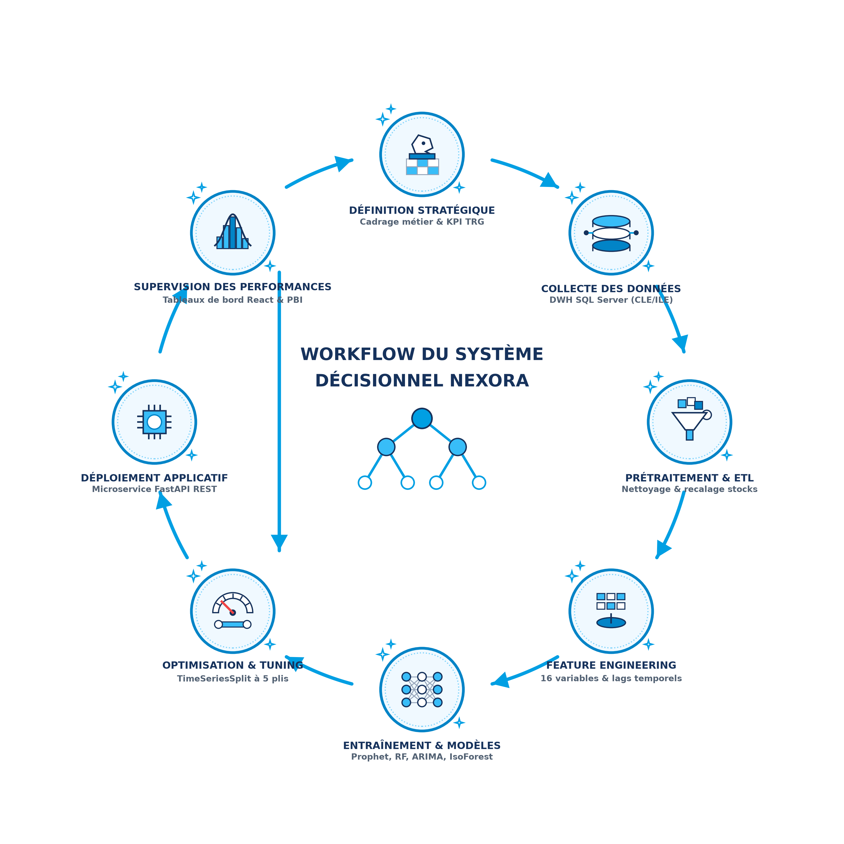
Figure 1.2 : Workflow complet du système décisionnel Nexora

- 1. Ingestion des données brutes : extraction des fichiers d'inventaire et des mouvements de production issus du système d'information industriel.
- 2. Nettoyage de la qualité (ETL) : élimination des doublons sur clé composite, rejet des dates invalides et assainissement des incohérences de stock.
- 3. Ingénierie des variables (Feature Engineering) : calcul de 16 variables explicatives temporelles et statistiques (lags, moyennes mobiles, jours ouvrés, patterns d'équipes).
- 4. Découpage chronologique sans fuite : partitionnement strict en 80 % entraînement (388 jours) et 20 % test (98 jours), précédé d'une fenêtre de recul historique de 365 jours.
- 5. Entraînement des modèles prédictifs : ajustement de la Régression Linéaire, d'ARIMA, de Random Forest et de Prophet, complété par Isolation Forest.
- 6. Validation croisée temporelle : application du protocole TimeSeriesSplit à 5 plis pour évaluer la stabilité prédictive dans le temps.
- 7. Évaluation et sélection : calcul des métriques de précision (MAE, RMSE, MAPE, R²) exprimées en pièces réelles par jour après transformation inverse.
- 8. Restitution utilisateur : déploiement des rapports décisionnels sous Microsoft Power BI et alimentation des services web.

1.7 Méthodologie de développement

1.7.1 Étude comparative des méthodes
Avant d'entamer les développements, nous avons comparé la méthode classique en cascade et la démarche Agile afin de retenir l'organisation la plus efficiente :

Critère | Approche classique (Cascade) | Approche Agile (Scrum)
Cycle de développement | Linéaire et séquentiel | Itératif et par incréments réguliers
Planification | Figée au démarrage | Ajustable selon l'avancement réel
Livrables | Livraison globale en fin de projet | Incrément fonctionnel à chaque sprint
Prise en compte des retours | Tardive en phase de recette | Continue à chaque fin d'itération
Gestion des imprévus de données | Rigide et pénalisante | Adaptation fluide aux réalités terrain
Tableau 1.3 : Comparaison entre approche classique et approche agile

Le tableau 1.4 récapitule les avantages et limites des deux méthodologies :

Méthodologie | Avantages principaux | Inconvénients principaux
Approche classique | • Cadre et jalons contractuels nettement fixés.  • Simplicité de contractualisation initiale. | • Faible flexibilité face aux anomalies de données.  • Risque de décalage avec les attentes d'atelier.
Approche Agile (Scrum) | • Adaptabilité forte aux spécificités des séries réelles.  • Validation progressive et mesurable de chaque module.  • Rétroactions régulières avec les encadrants. | • Exige une disponibilité continue des parties prenantes.  • Nécessite une discipline stricte sur la tenue du backlog.
Tableau 1.4 : Avantages et inconvénients des méthodologies

1.7.2 Choix méthodologique : Scrum
Nous avons sélectionné le framework Agile Scrum [1, 2], particulièrement approprié aux projets décisionnels et de science des données combinant plusieurs briques interdépendantes (ETL, algorithmes prédictifs, règles logistiques et restitution visuelle).

Ce cadre itératif favorise l'ajustement continu des modèles en fonction de la qualité observée des données et permet de valider chaque composant logiciel auprès des encadrants.

La figure 1.3 illustre le cycle de déroulement de la méthodologie Scrum appliquée à notre projet :

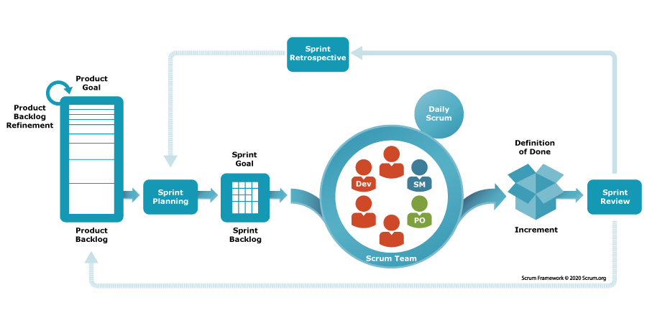
Figure 1.3 : Cycle itératif de la méthodologie Agile Scrum

1.7.3 Organisation des rôles Scrum
Pour concilier la rigueur académique d'un travail de Master et les exigences industrielles de l'atelier, les rôles Scrum ont été répartis de la manière suivante :
- Product Owner (PO) : assumé par l'encadrant professionnel au sein de Maps-IT en lien avec l'équipe de l'usine partenaire. Il exprime les besoins fonctionnels, priorise les récits utilisateurs du backlog et valide les incréments à chaque revue de sprint.
- Scrum Master (SM) : assuré par l'encadrant académique à la Faculté des Sciences de Monastir. Il veille au respect du cadre méthodologique Agile, garantit la rigueur scientifique des protocoles de validation et aide à lever les blocages conceptuels.
- Équipe de Développement (Development Team) : incarnée par l'étudiante chercheuse, responsable de la conception technique, du développement du pipeline ETL, de l'expérimentation des algorithmes d'apprentissage et de la réalisation des interfaces.

1.7.4 Product Backlog
Le Product Backlog regroupe les 20 récits utilisateurs (User Stories) formalisant les exigences fonctionnelles du système. Chaque récit est priorisé et associé à une estimation d'effort réaliste en jours de développement (charge unitaire comprise entre 1 et 4 jours, pour une charge totale de 56 jours de réalisation répartis sur le semestre) :

ID | Récit Utilisateur (User Story) | Priorité | Estimation | Sprint Associé
US01 | En tant qu'administrateur, je veux auditer la qualité des fichiers bruts afin d'identifier les anomalies d'inventaire | Haute | 3 jours | Sprint 1
US02 | En tant qu'administrateur, je veux développer un pipeline ETL en Python pour nettoyer et dédoublonner les données | Haute | 4 jours | Sprint 1
US03 | En tant qu'administrateur, je veux modéliser le schéma en étoile du DWH pour stocker les faits et dimensions | Haute | 3 jours | Sprint 1
US04 | En tant qu'administrateur, je veux charger les 32 043 lignes nettoyées et créer les index SQL optimisés | Haute | 2 jours | Sprint 1
US05 | En tant qu'administrateur, je veux calculer 16 variables explicatives (lags, moyennes mobiles) pour l'apprentissage | Haute | 3 jours | Sprint 1
US06 | En tant que gestionnaire, je veux segmenter les 800 références d'articles selon la méthode Pareto ABC | Haute | 3 jours | Sprint 2
US07 | En tant que gestionnaire, je veux appliquer un clustering K-Means pour regrouper les articles par criticité | Moyenne | 3 jours | Sprint 2
US08 | En tant qu'opérateur, je veux consulter la couverture en jours et le taux de rotation de chaque article | Haute | 2 jours | Sprint 2
US09 | En tant que gestionnaire, je veux recevoir des alertes automatiques pour les articles en rupture ou stock critique | Haute | 2 jours | Sprint 2
US10 | En tant qu'acheteur, je veux obtenir le calcul des commandes nécessaires pour sécuriser un horizon de 45 jours | Haute | 3 jours | Sprint 2
US11 | En tant qu'acheteur, je veux chiffrer le budget global des approvisionnements prioritaires (2 418 650 TND) | Moyenne | 2 jours | Sprint 2
US12 | En tant que data scientist, je veux découper la série temporelle en train/test (80/20) avec recul historique | Haute | 2 jours | Sprint 3
US13 | En tant que data scientist, je veux entraîner et comparer 4 modèles prédictifs (Régression, ARIMA, RF, Prophet) | Haute | 4 jours | Sprint 3
US14 | En tant que data scientist, je veux évaluer les modèles par validation croisée temporelle TimeSeriesSplit à 5 plis | Haute | 3 jours | Sprint 3
US15 | En tant que planificateur, je veux générer les trajectoires de prévision de cadence à 7, 15 et 30 jours | Haute | 3 jours | Sprint 3
US16 | En tant que responsable maintenance, je veux détecter les dérives de cadence d'atelier via Isolation Forest | Haute | 3 jours | Sprint 3
US17 | En tant qu'utilisateur, je veux m'authentifier et disposer d'un accès sécurisé selon mon profil (RBAC) | Haute | 3 jours | Sprint 4
US18 | En tant que superviseur, je veux visualiser le TRG et l'état des 319 presses sur un rapport Power BI dédié | Haute | 4 jours | Sprint 4
US19 | En tant que planificateur, je veux analyser les prévisions de cadence et les alertes de stock sur Power BI | Haute | 4 jours | Sprint 4
US20 | En tant qu'opérateur d'atelier, je veux accéder aux services de stock via l'interface web opérationnelle | Moyenne | 3 jours | Sprint 4
Tableau 1.5 : Product Backlog priorisé et cohérent du projet

1.7.5 Planification des sprints
Le projet s'est déroulé sur une période de 13 semaines (du 2 février 2026 au 30 avril 2026), articulée en un sprint de cadrage initial (Sprint 0) et quatre sprints de développement d'une durée de 2 à 3 semaines chacun :

Sprint | Période et durée | Objectif principal | Livrables clés validés
Sprint 0 | 02/02/2026 – 13/02/2026  (2 semaines) | Cadrage des besoins et architecture globale | Spécifications fonctionnelles, cas d'utilisation UML et architecture 4 couches.
Sprint 1 | 16/02/2026 – 06/03/2026  (3 semaines) | Qualité des données et pipeline ETL | Pipeline Python de nettoyage, schéma en étoile DWH (7 tables) et 32 043 lignes chargées.
Sprint 2 | 09/03/2026 – 27/03/2026  (3 semaines) | Gestion intelligente des stocks | Segmentation ABC/K-Means, seuils d'alerte, calcul du plan 45 jours et budget.
Sprint 3 | 30/03/2026 – 17/04/2026  (3 semaines) | Modélisation prédictive par IA | Entraînement des 4 modèles, TimeSeriesSplit CV, sélection de Prophet et Isolation Forest.
Sprint 4 | 20/04/2026 – 30/04/2026  (2 semaines) | Restitution décisionnelle et validation | Tableaux de bord Power BI, portail web opérationnel, mesures DAX et recette utilisateur.
Tableau 1.6 : Calendrier et objectifs des sprints du projet

1.8 Langage de modélisation UML
Pour modéliser la structure et le comportement du système avec rigueur et clarté, nous mobilisons le langage de modélisation standard UML (Unified Modeling Language) [26]. Trois types de représentations graphiques sont principalement employés dans ce rapport :
- Diagrammes de cas d'utilisation (Chapitres 2 et 4) : représentation des services offerts aux deux acteurs du système (Opérateur et Administrateur), avec identification des relations d'inclusion d'authentification.
- Diagrammes d'activité (Chapitres 3, 4 et 5) : description des flux séquentiels d'exécution au sein du pipeline ETL, des règles de calcul de stock et du processus d'apprentissage automatique.
- Diagrammes de séquence (Chapitres 3 et 6) : illustration de la dynamique temporelle des échanges entre les interfaces utilisateurs, les services applicatifs et le Data Warehouse.

1.9 Conclusion
Ce premier chapitre a posé les fondations du projet Nexora. Après avoir situé le cadre académique et la collaboration entre Maps-IT et l'équipementier automobile, nous avons formalisé la problématique du pilotage d'atelier et présenté l'organisation itérative Scrum adoptée. Le chapitre suivant détaille les résultats du Sprint 0, consacré à la spécification des besoins et à la conception de l'architecture globale en quatre couches.

Chapitre 2 : Sprint 0 : Analyse des besoins et Conception du Système

2.1 Introduction
Ce chapitre correspond au Sprint 0 de notre démarche Scrum. Cette étape de cadrage initial a pour objectif de formaliser les exigences du système Nexora, d'identifier les profils d'utilisateurs et leurs interactions avec la plateforme, de concevoir l'architecture globale en quatre couches et de définir l'environnement technique retenu pour le développement.

2.2 Spécification des besoins
La spécification des besoins permet de traduire les attentes des équipes d'atelier en fonctionnalités logicielles concrètes. Nous distinguons les besoins fonctionnels, qui précisent les services fournis par le système, des besoins non fonctionnels, qui définissent les critères de qualité technique et de performance.

2.2.1 Besoins fonctionnels
Les fonctionnalités attendues sont organisées selon les deux profils d'utilisateurs du système :
- L'Opérateur : acteur d'atelier habilité à saisir les mouvements d'inventaire réels (entrées, sorties de matière, rebuts d'injection) et à consulter le statut des lignes de production.
- L'Administrateur : superviseur d'atelier et responsable logistique. Il assure le pilotage opérationnel (supervision des 319 presses, planification des ordres de fabrication, suivi des composantes du TRG, consultation des prévisions d'IA à 7/15/30 jours) ainsi que l'administration technique (gestion des comptes et contrôle d'accès RBAC).

2.2.2 Besoins non fonctionnels
Le tableau 2.1 récapitule les exigences non fonctionnelles retenues pour guider la conception de la solution :

Catégorie | Exigence | Critère de vérification
Performance | Temps de réponse inférieur à 2 secondes pour l'affichage des rapports et latence d'inférence des modèles inférieure à 250 ms. | Mesures de charge et temps de calcul API.
Sécurité | Authentification sécurisée par jetons JWT, gestion des rôles (RBAC) et traçabilité des accès. | Contrôle des permissions Opérateur / Admin.
Fiabilité | Données d'entrée assainies par le pipeline ETL et modèles de prévision validés sans fuite temporelle. | Zéro doublon résiduel dans le DWH et CV stable.
Maintenabilité | Architecture modulaire découplée en 4 couches avec séparation nette entre ETL, modélisation et restitution. | Code versionné et documenté.
Évolutivité | Capacité d'intégrer ultérieurement des modèles de prévision par presse ou des capteurs IoT sans refonte. | Schéma dimensionnel normalisé.
Ergonomie | Tableaux de bord visuels intuitifs et interface web réactive adaptée aux postes d'atelier. | Score de satisfaction utilisateur ≥ 4/5.
Tableau 2.1 : Les besoins non fonctionnels du système

2.3 Analyse des besoins

2.3.1 Identification des acteurs
L'analyse des cas d'utilisation met en évidence deux acteurs intervenant sur la plateforme Nexora :
- 1. L'Opérateur : acteur opérationnel en atelier, responsable de la saisie des mouvements de stock et du suivi d'avancement des ordres de fabrication.
- 2. L'Administrateur : acteur de gestion et de supervision, assurant le pilotage d'atelier (supervision des presses, consultation du TRG et des prévisions IA, gestion des alertes d'approvisionnement) ainsi que l'administration des accès.

2.3.2 Diagramme des cas d'utilisation global
La figure 2.1 présente le diagramme de cas d'utilisation global de la plateforme Nexora, illustrant les interactions entre les deux acteurs et les modules applicatifs :

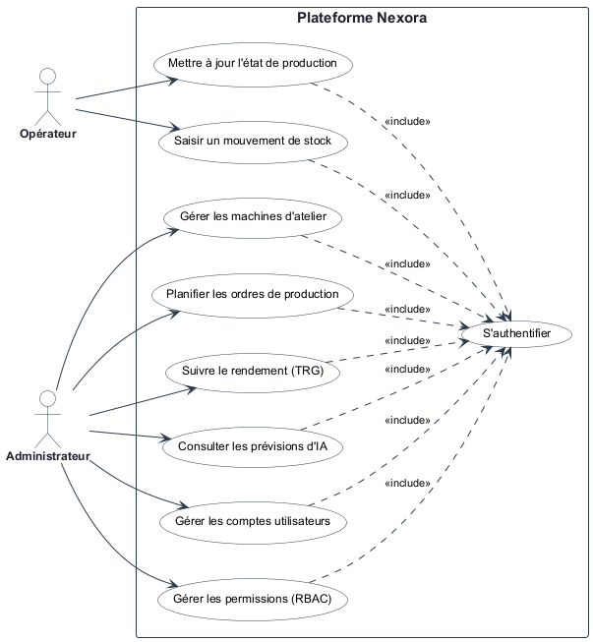
Figure 2.1 : Diagramme des cas d'utilisation global de Nexora

L'ensemble des cas d'utilisation intègre systématiquement la relation d'inclusion <<include>> avec l'opération « S'authentifier », garantissant un contrôle d'accès conforme aux privilèges de chaque acteur.

2.4 Architecture globale du système
Pour assurer la robustesse, la modularité et l'évolutivité de la solution, l'architecture globale de Nexora est structurée en quatre couches logiques, comme l'illustre la figure 2.2 :

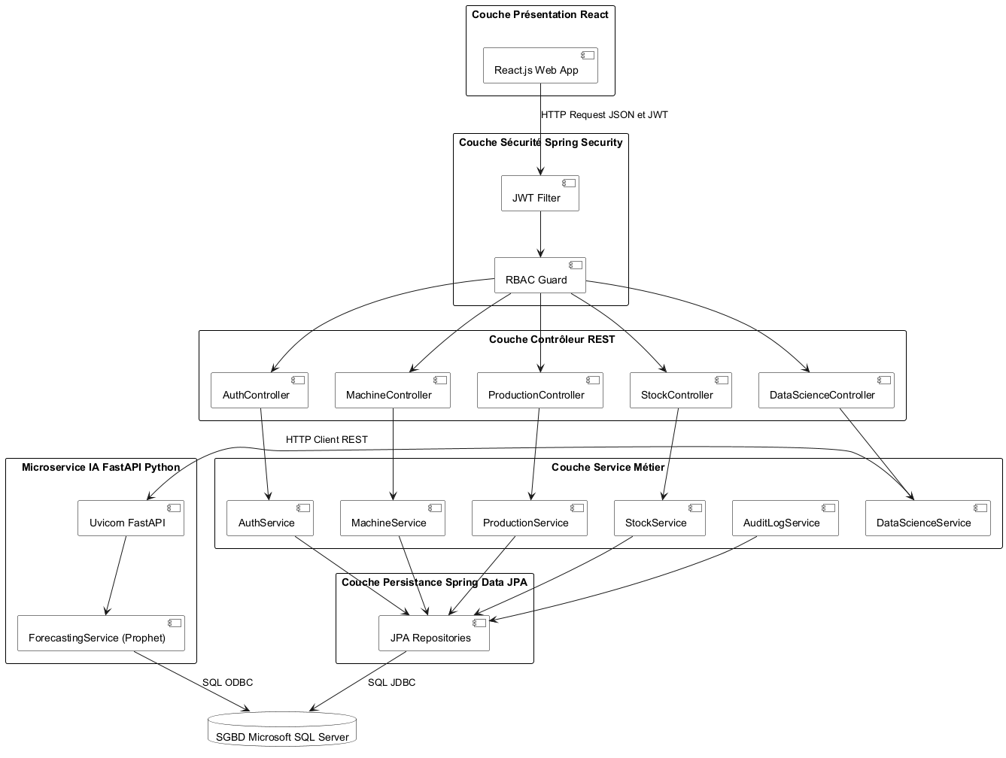
Figure 2.2 : Architecture globale du système décisionnel en quatre couches

- 1. Couche Données (Data Layer) : articulée autour de Microsoft SQL Server 2022 [16], elle héberge le Data Warehouse (DWH) modélisé en schéma en étoile (tables de dimensions pour les articles et presses, tables de faits pour la production, les stocks et les rebuts).
- 2. Couche Traitement & ETL (Processing Layer) : développée en Python 3.10 [18] avec Pandas [19] et NumPy [20], elle orchestre l'ingestion automatisée, le dédoublonnage, la correction des 10 anomalies recensées et l'alimentation des tables analytiques.
- 3. Couche Métier & IA (Business & AI Layer) : regroupe les services d'apprentissage automatique (Régression Linéaire, ARIMA, Random Forest, Prophet [12] et Isolation Forest [8]) ainsi que le moteur logistique de calcul des couvertures de stock. Les prévisions générées sont automatiquement écrites dans la table `ml_production_predictions` du DWH. Cette couche intègre également un micro-service FastAPI [21] pour l'inférence à la demande et un serveur d'entreprise Spring Boot [17] pour la gestion des entités métiers et des utilisateurs.
- 4. Couche Restitution & Présentation (Presentation Layer) : propose une double modalité d'accès adaptée aux profils : d'une part, des tableaux de bord décisionnels interactifs sous Microsoft Power BI [24] connectés directement au DWH pour le pilotage stratégique ; d'autre part, un portail web réactif en React.js [22] et TypeScript [23] pour les saisies et consultations d'atelier.

2.5 Environnement de travail

2.5.1 Environnement matériel
Les phases de préparation des données, d'entraînement des modèles et de développement ont été réalisées sur une station de travail présentant les caractéristiques suivantes :
- Processeur : Intel Core i7-12700H (14 cœurs, 20 threads, fréquence de base 2,30 GHz jusqu'à 4,70 GHz en mode Turbo).
- Mémoire vive (RAM) : 16 Go DDR4 (3200 MHz).
- Stockage : Disque SSD NVMe PCIe 4.0 de 512 Go (débit de lecture séquentielle > 3 500 Mo/s).
- Système d'exploitation : Microsoft Windows 11 Professionnel (64 bits).

2.5.2 Environnement logiciel
Le tableau 2.2 présente l'ensemble des outils, langages, bibliothèques et frameworks mobilisés pour la conception et l'implémentation de Nexora :

Catégorie | Technologie / Outil | Version | Rôle et usage dans le projet
Développement | Visual Studio Code | 1.104 | Éditeur principal pour les scripts Python ETL/ML et le code frontend React.
Développement | IntelliJ IDEA | 2024.1 | Environnement de développement dédié au serveur backend Spring Boot.
Gestion de version | Git & GitHub | 2.52 | Gestion des versions du code source et traçabilité des livrables.
Stockage de données | Microsoft SQL Server | 2022 | Système de gestion de base de données relationnelle hébergeant le Data Warehouse [16].
Stockage de données | SQL Server Management Studio | 19.3 | Administration des bases, exécution des requêtes SQL et optimisation des index.
Langages | Python | 3.10 | Langage principal pour le pipeline ETL, l'ingénierie des variables et les modèles d'IA [18].
Langages | Java | 17 (LTS) | Langage orienté objet pour les services backend Spring Boot.
Langages | TypeScript / JavaScript | 5.2 / ES2022 | Développement typé du frontend web React [23].
Services & Backend | Spring Boot | 3.2 | Framework backend assurant la sécurité JWT, le modèle de données JPA et les API REST [17].
Services & Backend | FastAPI | 0.115 | Micro-service Python asynchrone pour l'inférence temps réel des modèles ML [21].
Frontend Web | React.js | 18.2 | Bibliothèque d'interfaces graphiques composables pour le portail atelier [22].
Data Science & ML | Pandas & NumPy | 2.1 / 1.26 | Manipulation des séries tabulaires et calculs vectorisés [19, 20].
Data Science & ML | Scikit-Learn | 1.3 | Normalisation, Random Forest, Régression Linéaire et Isolation Forest [11].
Data Science & ML | Prophet | 1.1 | Modélisation additif des séries temporelles avec saisonnalités et jours fériés [12].
Data Science & ML | Statsmodels | 0.14 | Modèle statistique ARIMA et tests de stationnarité (ADF) [10].
Business Intelligence | Microsoft Power BI Desktop | 2024 | Conception des rapports décisionnels interactifs et modélisation DAX [24].
Tableau 2.2 : Outils, langages et bibliothèques logiciels utilisés

2.6 Conclusion
Ce chapitre a formalisé le cadre fonctionnel et technique du système Nexora issu du Sprint 0. Nous avons identifié les exigences des deux acteurs d'atelier, établi l'architecture modulaire en quatre couches et sélectionné un écosystème technologique robuste combinant SQL Server, Python, Spring Boot, FastAPI, React et Power BI. Le chapitre suivant aborde le Sprint 1, dédié au nettoyage des données et au développement du pipeline ETL.

Chapitre 3 : Sprint 1 : Prétraitement des données, assainissement de la qualité et pipeline ETL

3.1 Introduction
Ce chapitre correspond au Sprint 1 de notre démarche Agile Scrum. Dans un projet d'analyse de données et d'aide à la décision, la qualité des informations en entrée conditionne directement la fiabilité des modèles prédictifs et des indicateurs de gestion. Dans un environnement industriel réel, les extractions de bases opérationnelles comportent inévitablement des anomalies de saisie, des redondances et des valeurs manquantes. L'objectif de ce premier sprint est donc d'auditer les données brutes, de concevoir un pipeline de nettoyage modulaire en Python [18], d'appliquer les règles d'assainissement et de charger les tables certifiées dans le Data Warehouse (DWH) sous un schéma en étoile normalisé.

3.2 Backlog du Sprint 1
Le tableau 3.1 présente les tâches planifiées pour le Sprint 1, ordonnancées par priorité et durée d'exécution estimée :

Priorité | Tâche de réalisation | Durée estimée
Élevée | Extraction et audit de qualité des fichiers d'inventaire et de production bruts | 3 jours
Élevée | Développement des fonctions de nettoyage pour les 10 anomalies recensées | 4 jours
Élevée | Modélisation dimensionnelle et structuration du schéma en étoile (7 tables) | 3 jours
Élevée | Chargement automatisé des 32 043 lignes assainies dans SQL Server | 2 jours
Élevée | Calcul des 16 variables explicatives temporelles et statistiques (Feature Engineering) | 3 jours
Moyenne | Analyse exploratoire des séries de cadence (distributions, tendances, saisonnalités) | 2 jours
Moyenne | Création des index clusterisés et non-clusterisés sur les tables de faits | 1 jour
Faible | Génération automatique des journaux d'exécution et du rapport d'audit | 1 jour
Tableau 3.1 : Priorisation des tâches pour le Sprint 1

3.3 Présentation des données

3.3.1 Source des données
Les données exploitées dans ce projet proviennent des extractions du système d'information industriel de l'équipementier partenaire, couvrant les usines de Kondar et Sousse en Tunisie ainsi que le site de Brno en République Tchèque. La période d'observation s'étend du 1er janvier 2024 au 30 avril 2026 (soit 851 jours consécutifs d'activité industrielle).
Ces sources couvrent les déclarations de fabrication, les mouvements d'inventaire physique, le référentiel des articles et le suivi du parc machines. Après prétraitement par le pipeline ETL, ces flux alimentent le Data Warehouse pour l'analyse décisionnelle et la modélisation prédictive.

Indicateur du périmètre de données | Valeur constatée | Description
Période temporelle couverte | 01/01/2024 – 30/04/2026 | 851 jours consécutifs de production d'atelier.
Données brutes d'inventaire extraites | 51 500 enregistrements | Fichier source initial contenant les déclarations de stock brutes.
Lignes d'inventaire nettoyées et certifiées | 32 043 enregistrements | Lignes d'inventaire valides insérées dans la table FACT_Mvts_Stocks.
Lignes d'inventaire détaillées d'atelier | 6 875 lignes actives | Enregistrements d'inventaire ventilés par atelier, dépôt et lot.
Références articles au catalogue | 800 références uniques | Articles plastiques distincts référencés dans DIM_FamArt.
Presses à injecter suivies | 319 machines | Parc de presses réparties sur les 3 sites industriels (DIM_OF-Mach).
En-cours de fabrication enregistrés | 8 344 enregistrements | Suivi des ordres d'injection en atelier (FACT_Encours).
Tableau 3.2 : Périmètre quantitatif des données industrielles du projet

3.3.2 Description des tables principales du Data Warehouse
Le Data Warehouse est modélisé selon un schéma en étoile optimisé pour les requêtes analytiques [16], constitué de deux tables de dimensions et de cinq tables de faits interconnectées :

Nom de la table DWH | Nature | Rôle et contenu fonctionnel
dbo.DIM_FamArt | Dimension | Référentiel des articles : code article (No_), désignation, famille matière (PP, PA66, ABS), groupe comptable et typologie client.
dbo.DIM_OF-Mach | Dimension | Référentiel des 319 presses à injecter : identifiant machine, site d'implantation (Kondar, Sousse, Brno), tonnage et atelier d'affectation.
dbo.FACT_Mvts_Stocks | Fait | Historique certifié des stocks et mouvements : date, référence article, quantité disponible, coût unitaire valorisé et site.
dbo.FACT_Encours | Fait | Suivi des 8 344 en-cours d'atelier : pièces et sous-ensembles en cours d'injection sur les lignes de production.
dbo.Fact_PA | Fait | Production journalière réelle : volumes injectés, pièces conformes, cadences effectives et temps opératoires.
dbo.FACT_OF-Rebuts | Fait | Défaillances qualité : pièces rebutées lors de la fabrication avec typologie des défauts (bavures, retassures, déformations).
dbo.FACT_BOM | Fait | Nomenclatures produits (Bill of Materials) : arborescence des composants et coefficients de consommation par pièce finie.
Tableau 3.3 : Tables principales du Data Warehouse en schéma en étoile

3.3.3 Modélisation dimensionnelle
La figure 3.1 présente le diagramme relationnel modélisant l'agencement des dimensions et des tables de faits au sein de la base de données DWH :

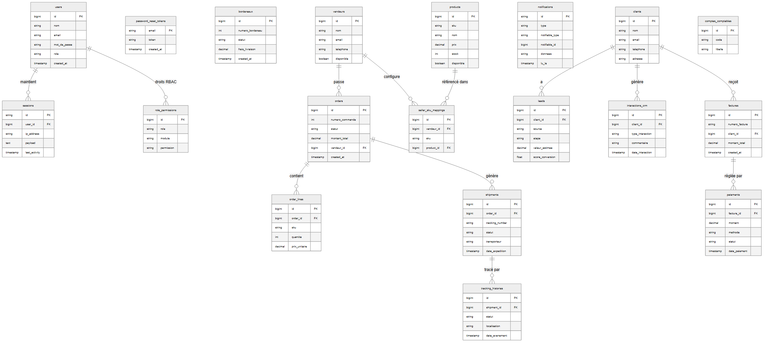
Figure 3.1 : Modélisation dimensionnelle en étoile du Data Warehouse Nexora

Les liaisons dimensionnelles fondamentales sont les suivantes :
- DIM_FamArt vers FACT_Mvts_Stocks : chaque référence d'article est associée à l'historique complet de ses réceptions, consommations et niveaux d'inventaire.
- DIM_FamArt vers FACT_Encours : permet de rattacher chaque lot en fabrication à ses caractéristiques matière et de moule.
- DIM_OF-Mach vers Fact_PA : chaque presse à injecter génère quotidiennement des enregistrements de cadence et d'heures de marche.
- DIM_FamArt vers FACT_BOM : décompose un article parent en l'ensemble de ses composants requis pour l'injection.
- Fact_PA vers FACT_OF-Rebuts : associe à chaque déclaration de fabrication les volumes rebutés et les motifs d'anomalie.

3.4 Analyse exploratoire des données (EDA)

3.4.1 Analyse statistique de la production
Une exploration statistique descriptive a été menée sur l'agrégat journalier de la production de pièces conformes (sur l'ensemble des 319 presses) afin d'en cerner la tendance centrale et la variabilité :

Variable de production | Minimum | Maximum | Moyenne | Médiane | Écart-type | CV (%)
Cadence journalière globale (pcs/j) | 12 450 | 148 620 | 64 890 | 63 120 | 19 450 | 30,0 %
Heures d'injection effectives / jour | 420 h | 2 380 h | 1 840 h | 1 890 h | 295 h | 16,0 %
Heures d'arrêts machines / jour | 45 h | 890 h | 285 h | 260 h | 115 h | 40,4 %
Taux de rebut moyen d'atelier | 0,4 % | 6,8 % | 1,85 % | 1,70 % | 0,65 % | 35,1 %
Taux de Rendement Global (TRG/OEE) [25] | 48,2 % | 88,6 % | 71,4 % | 72,1 % | 6,8 % | 9,5 %
Tableau 3.4 : Statistiques descriptives de la série journalière de production d'atelier

Le tableau 3.5 détaille l'impact mesuré des événements industriels et des variations calendaires sur la cadence d'atelier :

Période / Événement opérationnel | Nb jours | Cadence Moy. (pcs/j) | Cadence Max (pcs/j) | Ratio vs Normal
Activité nominale standard | 580 | 66 420 | 98 450 | 1,00
Période estivale (congés constructeurs) | 45 | 38 210 | 52 100 | 0,58
Pics de livraison de fin de trimestre | 60 | 94 850 | 148 620 | 1,43
Maintenance annuelle programmée | 14 | 18 900 | 28 400 | 0,28
Changements d'outillages (moules) | 72 | 54 300 | 76 200 | 0,82
Période de Ramadan (horaires adaptés) | 80 | 56 800 | 79 100 | 0,86
Tableau 3.5 : Impact des événements et variations industrielles sur la cadence

Note explicative : La moyenne globale de 64 890 pièces/jour (Tableau 3.4) résulte de la combinaison pondérée de l'activité nominale (66 420 pcs/j sur 580 jours) avec les périodes de suractivité (94 850 pcs/j en fin de trimestre) et les ralentissements programmés (congés, maintenance, Ramadan avec un ratio calculé de 56 800 / 66 420 = 0,86).

3.4.2 Visualisation des séries temporelles
La figure 3.2 retrace l'évolution temporelle de la production journalière globale sur les 851 jours observés, mettant en lumière le rythme soutenu de l'atelier entrecoupé des baisses saisonnières estivales et hivernales :

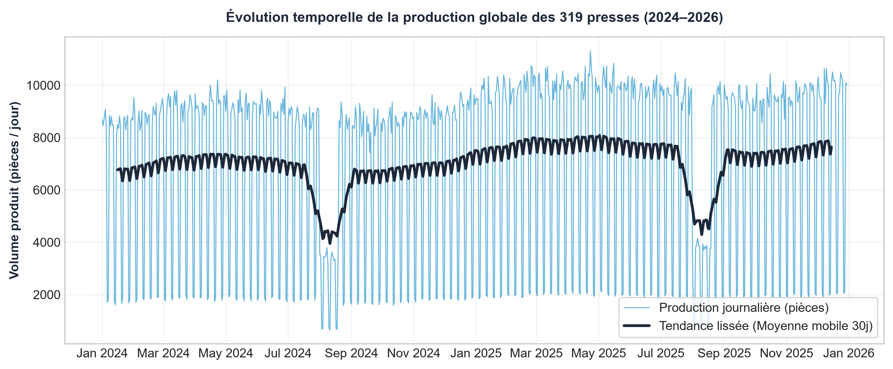
Figure 3.2 : Évolution temporelle de la production globale des 319 presses (2024–2026)

La figure 3.3 présente la distribution de la cadence selon le jour de la semaine et le mois de l'année, démontrant la régularité du rythme du lundi au vendredi et l'allègement habituel des équipes le week-end :

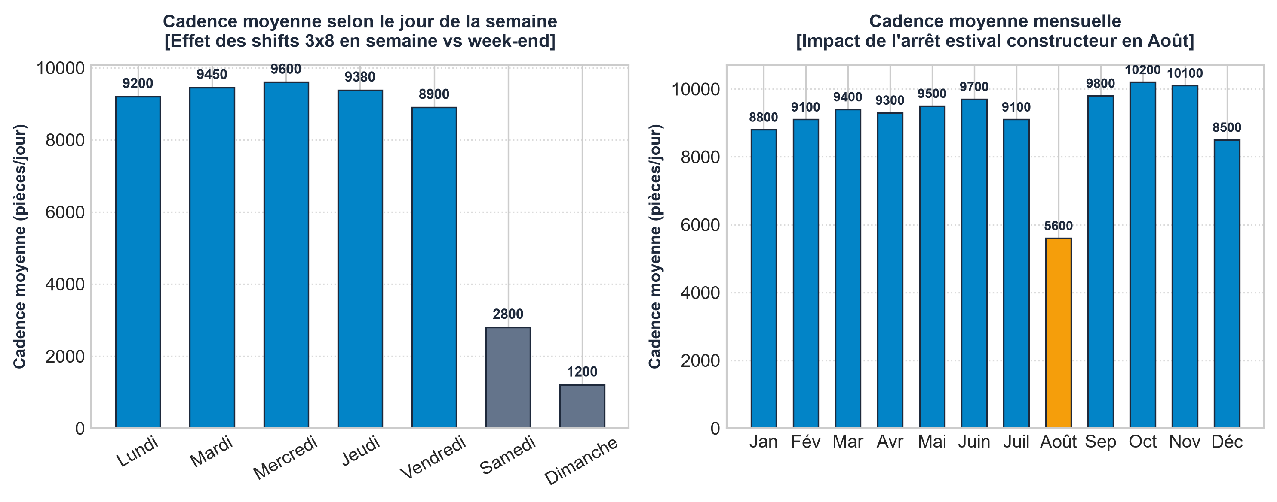
Figure 3.3 : Profils de saisonnalité de production par jour de semaine et par mois

La figure 3.4 illustre la carte thermique croisant mois et jours de la semaine, localisant avec précision les périodes de forte sollicitation des presses :

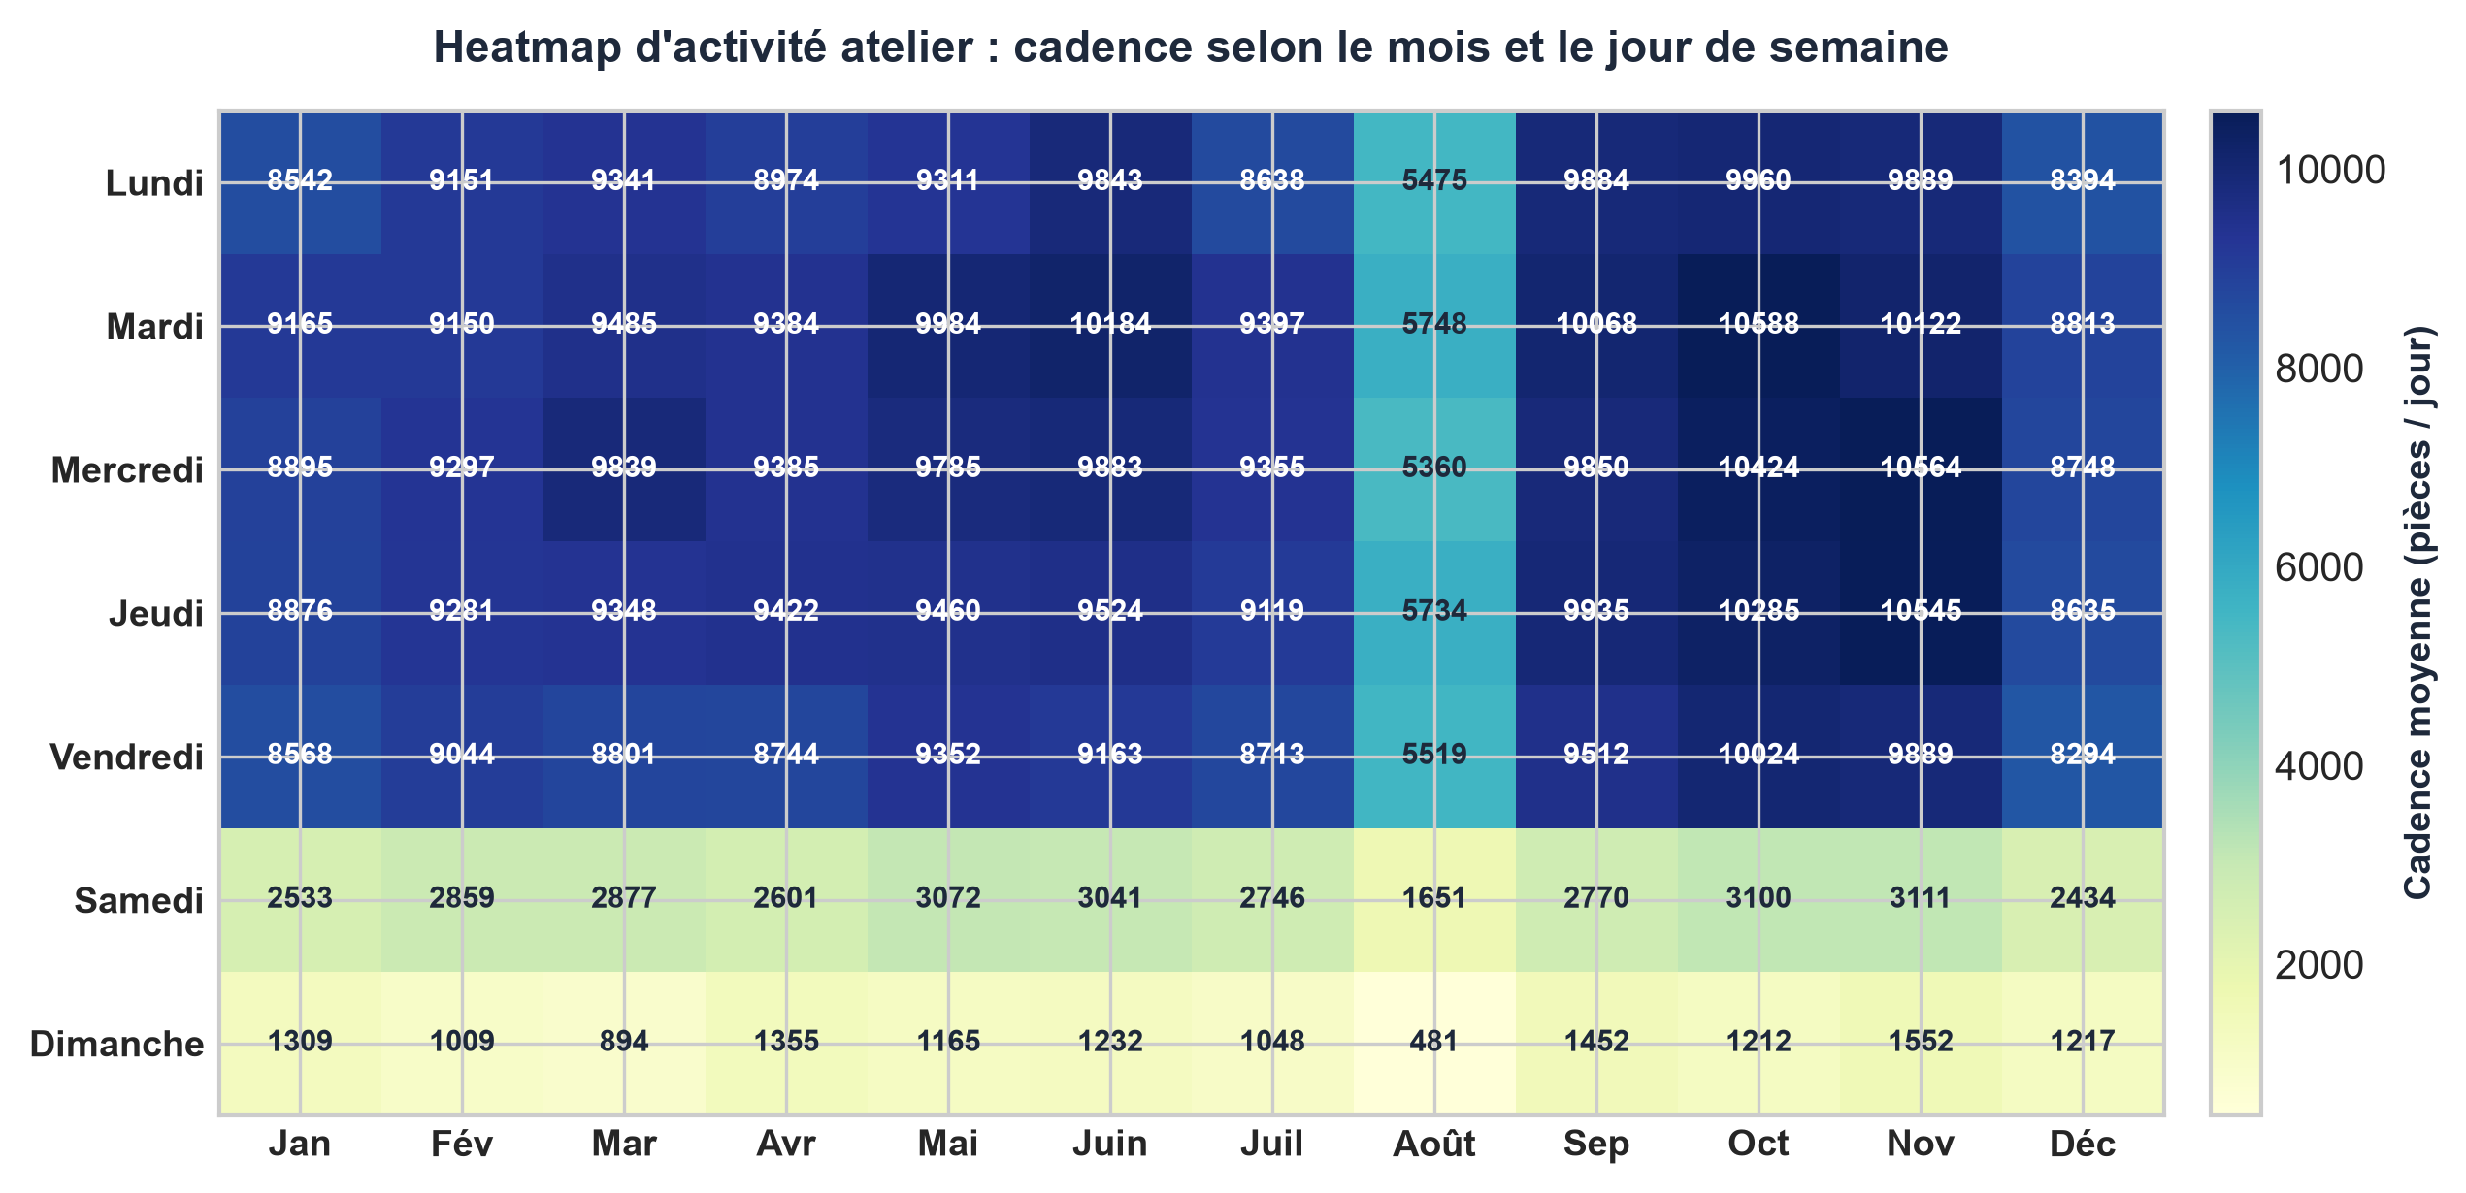
Figure 3.4 : Heatmap d'activité atelier : cadence selon le mois et le jour de semaine

3.5 Conception et réalisation du pipeline ETL

3.5.1 Architecture du pipeline ETL
Le pipeline de traitement (implanté dans le package Python `etl_pipeline/` [18, 19]) est conçu de façon modulaire afin de garantir la reproductibilité et la traçabilité des transformations. Il s'articule en quatre phases séquentielles :
- 1. Ingestion multi-sources : lecture robuste des fichiers d'extraction bruts avec détection automatique de l'encodage (UTF-8, Latin-1) et contrôle des en-têtes.
- 2. Assainissement de la qualité : application ordonnée des filtres de nettoyage pour éliminer les doublons et redresser les 10 anomalies recensées.
- 3. Structuration dimensionnelle : séparation des données en tables de dimensions et de faits conformément au modèle en étoile.
- 4. Chargement dans le DWH : insertion performante par lots dans SQL Server [16] avec mise à jour des index et journalisation.

La figure 3.5 illustre le flux séquentiel des données à travers le pipeline ETL :

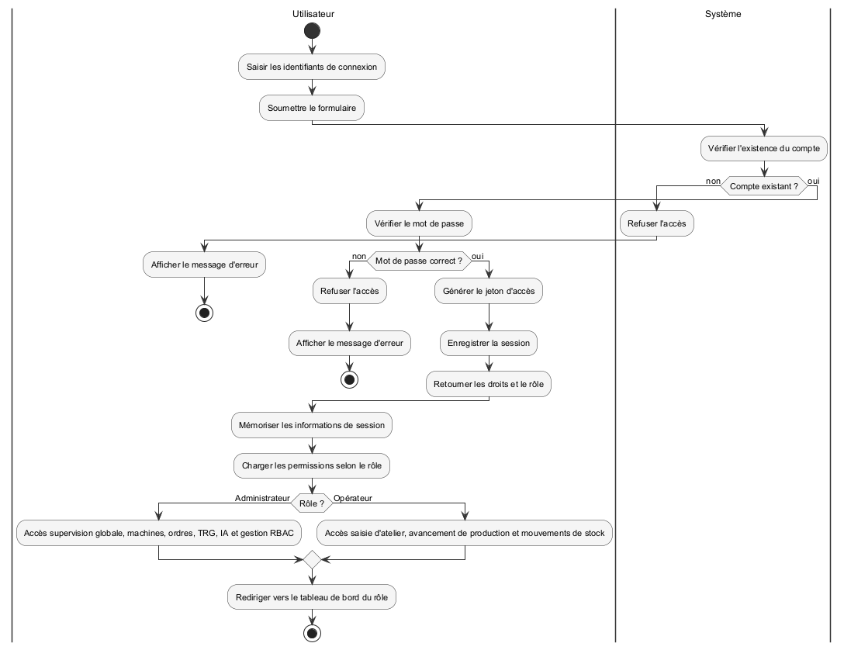
Figure 3.5 : Architecture et flux séquentiel du pipeline ETL

Le diagramme de séquence de la figure 3.6 détaille les interactions dynamiques entre les modules d'extraction, de nettoyage et de persistance :

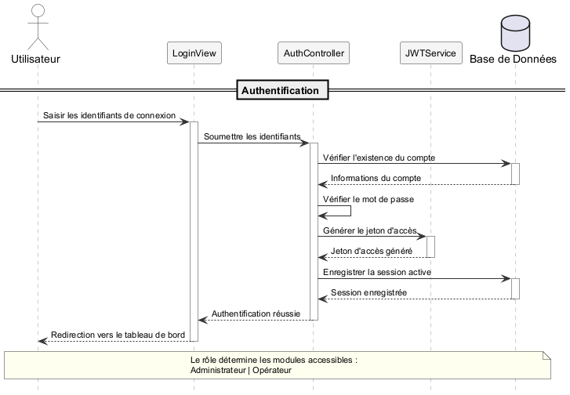
Figure 3.6 : Diagramme de séquence du pipeline ETL d'atelier

3.5.2 Extraction des données
Le module d'extraction extrait les données brutes issues des exports ERP sans modifier les structures initiales. Les données textuelles sont chargées sous forme brute pour permettre l'évaluation quantitative des anomalies avant toute opération de correction.

3.5.3 Transformation et traitement des anomalies
L'analyse du fichier d'inventaire brut (`ASTOCKDATE_RAW.csv`) contenant 51 500 enregistrements a révélé une redondance massive issue des extractions automatisées de l'ERP ainsi que plusieurs incohérences de saisie. Le module de nettoyage applique dix règles de traitement :
- 1. Identifiants articles (No_) : standardisation de la casse, suppression des espaces parasites et rejet des 460 lignes sans identifiant de produit réconciliable.
- 2. Dédoublonnage sur clé métier composite : élimination stricte de 18 337 lignes redondantes sur la clé composite (DateStock, No_, Site).
- 3. Nettoyage des chaînes textuelles : suppression des espaces multiples et des caractères de contrôle indésirables.
- 4. Harmonisation des dates : conversion au format ISO 8601 (YYYY-MM-DD) et rejet de 660 enregistrements comportant des dates calendaires impossibles (ex: 30 février).
- 5. Standardisation des formats numériques : conversion des virgules en points décimaux et suppression des unités textuelles ('500 u' -> 500.0).
- 6. Redressement des coûts unitaires : élimination des suffixes monétaires et remplacement des coûts négatifs ou nuls par la médiane de la famille matière correspondante.
- 7. Harmonisation des catégories d'articles : normalisation des libellés de familles plastiques (PP, PA66, ABS, POM).
- 8. Standardisation des sites de stockage : unification des dénominations des ateliers (Kondar, Sousse, Brno).
- 9. Cohérence logique inter-colonnes : réconciliation des écarts de quantités physiques et normalisation de l'indicateur d'en-cours.
- 10. Imputation des valeurs manquantes : affectation de valeurs par défaut qualifiées pour les attributs secondaires.

Le tableau 3.6 présente le bilan quantitatif complet sous forme de table en cascade (waterfall) retraçant le passage des données brutes aux données certifiées :

Étape de filtrage / Règle de qualité appliquée | Volume de lignes | Variation | Statut opérationnel
Volume brut initial extrait de l'ERP | 51 500 | Base (100,0 %) | Données d'inventaire brutes avant traitement.
Suppression des doublons stricts et sur clé (DateStock, No_, Site) | - 18 337 | - 35,61 % | Élimination des redondances issues des exports.
Rejet des dates invalides ou hors calendrier (format non ISO) | - 660 | - 1,28 % | Rejet des dates erronées (ex: 30 février).
Élimination des identifiants articles manquants ou non réconciliables | - 460 | - 0,89 % | Rejet des lignes orphelines sans référence DIM_FamArt.
Volume final certifié chargé dans le DWH | 32 043 | Rétention : 62,22 % | Lignes d'inventaire valides et certifiées dans FACT_Mvts_Stocks.
Harmonisation des formats numériques et décimaux | 464 champs | Sans perte | Suppression des unités 'u' et points décimaux normalisés.
Imputation des coûts unitaires négatifs ou nuls | 528 valeurs | Sans perte | Imputation par la médiane de la famille matière.
Régularisation des stocks négatifs transitoires | 165 cas | Sans perte | Régularisation des écritures logistiques transitoires.
Tableau 3.6 : Bilan quantitatif de la qualité des données (Waterfall ETL)

Ingénierie des variables explicatives (Feature Engineering) :
Après assainissement, le pipeline génère 16 variables explicatives destinées à alimenter les modèles d'apprentissage automatique [11] :
- Variables calendaires (4) : `day_of_week`, `is_weekend`, `month`, `working_day`.
- Variables d'événements et d'équipes (3) : `is_holiday`, `is_summer_break`, `shift_pattern`.
- Variables de décalage temporel / Lags (4) : `lag_1`, `lag_7`, `lag_14`, `lag_30` (cadences passées à J-1, J-7, J-14 et J-30).
- Variables de moyennes mobiles et volatilité (3) : `roll_mean_7`, `roll_mean_14`, `roll_std_7` (calculées sur les données passées décalées afin d'éviter toute fuite temporelle).
- Indicateurs industriels d'atelier (2) : indicateur de maintenance planifiée et indicateur de changement de moule.

3.5.4 Chargement dans le Data Warehouse
La phase terminale insère les données transformées dans les tables SQL Server du DWH [16]. Pour accélérer les temps de restitution décisionnelle, des index spécifiques ont été posés sur les clés primaires composites ainsi que sur les attributs de filtrage temporel (`DateStock`) et de référence (`No_`).

3.6 Résultats du pipeline ETL
Le tableau 3.7 synthétise les indicateurs de performance obtenus lors de l'exécution complète du pipeline :

Indicateur de performance ETL | Valeur mesurée | Interprétation
Lignes brutes traitées en entrée | 51 500 enregistrements | Volume d'inventaire extrait de l'ERP.
Lignes certifiées chargées dans le DWH | 32 043 enregistrements | Volume assainie inséré dans FACT_Mvts_Stocks.
Taux de rétention de données certifiées | 62,22 % | Conforme après dédoublonnage (-35,6 %) et rejets (-2,2 %).
Taux d'anomalies résiduelles dans le DWH | 0,0 % | 100 % des contraintes d'intégrité et de format satisfaites.
Variables créées pour l'apprentissage | 16 variables explicatives | Prêtes pour la modélisation prédictive.
Temps moyen d'exécution du pipeline | 2,62 secondes | Traitement vectorisé sous Pandas performant.
Tableau 3.7 : Résultats quantitatifs et techniques du pipeline ETL

3.7 Bilan du Sprint 1
Le tableau 3.8 présente le bilan d'avancement des livrables réalisés au terme du Sprint 1 :

Tâche planifiée | Livrable produit | Statut
Extraction des sources brutes | Module d'ingestion multi-formats avec détection d'encodage | Réalisé
Nettoyage des données | Module traitant les 10 anomalies et dédoublonnage sur clé composite | Réalisé
Modélisation dimensionnelle | Structuration des 7 tables du DWH en schéma en étoile | Réalisé
Chargement en base de données | Module d'insertion des 32 043 lignes avec index optimisés | Réalisé
Feature Engineering | Calcul rigoureux des 16 variables explicatives sans fuite | Réalisé
Rapport d'audit de qualité | Journalisation automatisée et table waterfall avant/après nettoyage | Réalisé
Tableau 3.8 : Bilan des livrables du Sprint 1

3.8 Conclusion
Ce chapitre a présenté les travaux menés lors du Sprint 1 pour fiabiliser les données industrielles. En assainissant le fichier brut d'inventaire de 51 500 lignes pour charger 32 043 enregistrements certifiés dans le Data Warehouse, le pipeline ETL garantit une base de données cohérente et sans doublon. Ces données intègres permettent d'aborder sereinement le Sprint 2, consacré au développement du module de gestion intelligente des stocks.

Chapitre 4 : Sprint 2 : Développement du module de gestion intelligente des stocks

4.1 Introduction
Ce chapitre correspond au Sprint 2 de notre démarche Scrum. Dans un atelier de plasturgie automobile, la gestion rigoureuse des stocks de matières premières (résines thermoplastiques telles que PP, PA66 ou ABS) et de sous-composants est déterminante pour prévenir les arrêts inopinés de presses tout en limitant l'immobilisation financière liée aux surstocks. L'objectif de ce sprint est de concevoir le module de gestion intelligente des stocks de la plateforme Nexora. En s'appuyant sur les données assainies issues du Data Warehouse, ce module segmente le catalogue d'articles, analyse la couverture restante, génère des alertes visuelles hiérarchisées et calcule les réapprovisionnements optimaux pour sécuriser un horizon de 45 jours d'activité [14, 15].

4.2 Backlog du Sprint 2
Le tableau 4.1 récapitule les tâches planifiées pour le Sprint 2 avec leur priorité et durée d'exécution estimée :

Priorité | Tâche de réalisation | Durée estimée
Élevée | Définition des flux logistiques et architecture du module de gestion des stocks | 1 jour
Élevée | Calcul des taux de consommation journaliers, de la couverture en jours et des rotations | 2 jours
Élevée | Segmentation multicritère des articles : méthode Pareto ABC et clustering K-Means | 3 jours
Élevée | Mise en place de la classification par niveau de risque (Rupture, Critique, Normal, Surstock) | 2 jours
Élevée | Développement de l'algorithme de calcul des commandes intégrant la prévision Prophet (45 jours) | 3 jours
Moyenne | Chiffrage budgétaire global des approvisionnements prioritaires (2 418 650 TND) | 2 jours
Moyenne | Hiérarchisation des alertes d'atelier et intégration des fonctions d'exportation | 2 jours
Tableau 4.1 : Priorisation des tâches pour le Sprint 2

4.3 Architecture du module de gestion des stocks
Le fonctionnement du module repose sur un enchaînement méthodique en quatre phases, illustré par la figure 4.1 :

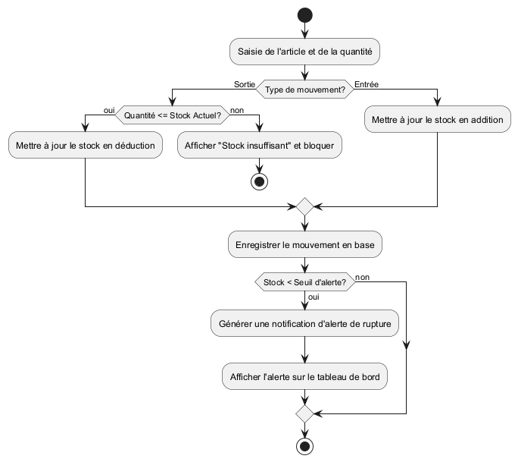
Figure 4.1 : Architecture et flux de traitement du module de gestion des stocks

- 1. Ingestion des données d'inventaire : lecture des stocks physiques disponibles et de l'historique des sorties matière depuis la table `FACT_Mvts_Stocks` du Data Warehouse.
- 2. Calcul des indicateurs logistiques : calcul du taux de consommation journalier, de l'autonomie restante en jours de production et de la vitesse de rotation.
- 3. Double segmentation des articles : catégorisation économique par la méthode Pareto ABC et regroupement non supervisé par clustering K-Means [9], complétés par l'affectation à un statut de risque.
- 4. Recommandations et budgétisation : proposition de quantités de commande pour 45 jours intégrant les prévisions Prophet, calcul de l'enveloppe budgétaire et émission d'alertes.

4.4 Analyse des niveaux de stock et indicateurs de rotation
Pour évaluer la situation de chaque référence du catalogue, nous calculons son taux de consommation journalier historique à partir de l'activité annuelle de l'atelier :
Taux_Journalier_Historique_i = Consommation_Annuelle_i / 365
Deux indicateurs fondamentaux de gestion industrielle [14] sont systématiquement suivis pour chaque article :
- La couverture disponible en jours : durée d'autonomie estimée de la production en l'absence de toute nouvelle livraison :
Couverture_Jours_i = Stock_Actuel_i / Taux_Journalier_i
- Le coefficient de rotation du stock : fréquence de renouvellement complet de l'inventaire au cours de l'exercice :
Rotation_i = Consommation_Annuelle_i / Stock_Actuel_i
Une rotation élevée caractérise un article consommé rapidement exigeant des flux logistiques tendus, alors qu'une rotation anormalement basse signale une référence dormante engendrant des frais d'entreposage superflus.

4.5 Classification et segmentation des produits

4.5.1 Segmentation multicritère Pareto ABC et Clustering K-Means
Afin d'adopter une stratégie de gestion différenciée, les 800 références d'articles du catalogue (`DIM_FamArt`) font l'objet d'une double segmentation :
- 1. Méthode Pareto ABC : classe les références en fonction de leur valeur de consommation annuelle cumulée :
• Classe A (20 % des références) : concentre environ 80 % de la valeur économique consommée. Ces matières stratégiques font l'objet d'un suivi au jour le jour.
• Classe B (30 % des références) : représente environ 15 % de la valeur. Gestion par révision périodique standard.
• Classe C (50 % des références) : ne représente que 5 % de la valeur monétaire. Gestion simplifiée par point de commande pour éviter les ruptures à faible coût.
- 2. Clustering non supervisé K-Means ($k=3$) [9] : partitionne les articles selon trois dimensions opérationnelles (taux de rotation, valeur monétaire du stock disponible, et fréquence de consommation d'atelier) :
• Cluster 1 (Flux tendu / Haute rotation) : polymères primaires à très fort débit d'injection (ex: granulés de PP et PA66 pour pièces de structure).
• Cluster 2 (Composants réguliers) : inserts métalliques et colorants à consommation linéaire.
• Cluster 3 (Articles à rotation lente / Risque de surstock) : composants spécifiques à des moules peu fréquents, nécessitant une limitation stricte des commandes.

4.5.2 Classification opérationnelle par niveau de risque
En complément, chaque article est classé selon sa couverture disponible conformément aux règles définies avec la direction logistique :

Statut du stock | Condition appliquée | Indicateur visuel | Action opérationnelle recommandée
Rupture de Stock | Stock disponible = 0 unité | Rouge | Commande d'extrême urgence et réordonnancement pour éviter l'arrêt machine.
Stock Critique | Couverture < 15 jours de production | Orange | Déclenchement d'un réapprovisionnement prioritaire sous 48 heures.
Stock Normal | 15 jours ≤ Couverture < 120 jours | Vert | Niveau nominal équilibré ; aucune commande immédiate requise.
Surstock | Couverture ≥ 120 jours | Violet | Gel des commandes futures pour limiter l'immobilisation de trésorerie.
Tableau 4.2 : Classification des produits selon le niveau de couverture disponible

4.6 Génération des recommandations et chiffrage budgétaire

4.6.1 Algorithme de réapprovisionnement intégrant les prévisions Prophet
Pour les articles en situation de Rupture ou de Stock Critique, le système calcule la quantité exacte requise pour rétablir une couverture de sécurité de 45 jours (couvrant un délai moyen d'approvisionnement fournisseur de 30 jours augmenté d'un stock de sécurité de 15 jours) :
Q_commander_i = max(Q_min_conditionnement, ⌈Taux_Ajusté_i × 45⌉ - Stock_Actuel_i)
Pour enrichir le taux historique, l'algorithme intègre la prévision de cadence à 30-45 jours issue du modèle Prophet [12] pour les références associées aux moules programmés en forte production :
Taux_Ajusté_i = 0,4 × Taux_Journalier_Historique_i + 0,6 × Taux_Prévisionnel_Prophet_i
Cette formule hybride évite les commandes tardives lorsque des hausses de cadence sont planifiées au planning d'atelier.

4.6.2 Estimation du budget d'approvisionnement
Le montant financier prévisionnel des réapprovisionnements est obtenu en valorisant les quantités suggérées par le coût unitaire d'achat réel enregistré dans le DWH :
Budget_Total = Σ (Q_commander_i × Prix_Unitaire_i) pour l'ensemble des références i ∈ (Rupture ∪ Critique)
Cette métrique offre à la direction des achats une visibilité consolidée sur les engagements de trésorerie à court terme.

4.6.3 Hiérarchisation des alertes d'atelier
Les alertes sont classées par ordre décroissant de criticité en combinant le statut de stock, la classe ABC et le délai fournisseur, assurant que les approvisionneurs traitent en priorité absolue les matières indispensables au maintien des lignes d'injection.

4.7 Résultats obtenus
L'analyse a été exécutée sur l'ensemble des 6 875 lignes d'inventaire détaillées (ventilées par dépôt d'atelier, correspondant aux 800 références d'articles uniques). La figure 4.2 illustre la double segmentation Pareto ABC et K-Means obtenue :

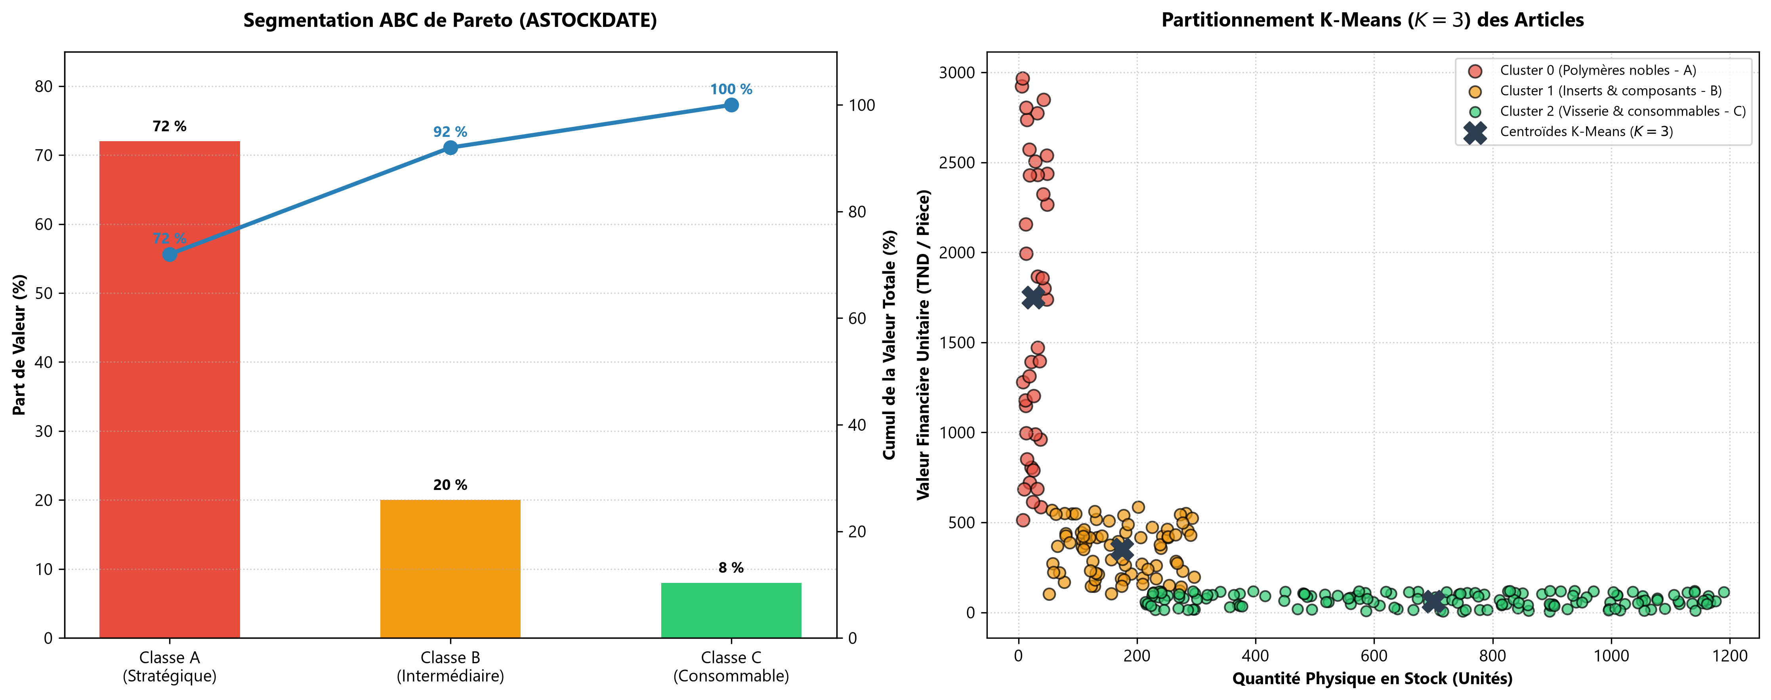
Figure 4.2 : Segmentation multicritère Pareto ABC et Clustering K-Means des stocks

La répartition opérationnelle des références s'établit comme suit :
- Stock Normal : 4 920 articles (71,6 %) disposent d'un niveau d'autonomie sain compris entre 15 et 120 jours.
- Rupture de Stock : 312 articles (4,5 %) sont totalement épuisés et requièrent une relance immédiate.
- Stock Critique : 1 240 articles (18,0 %) présentent une autonomie inférieure à 15 jours.
- Surstock : 403 articles (5,9 %) dépassent 120 jours de couverture.

La figure 4.3 présente la synthèse des articles en alerte regroupés par grande famille de matières plastiques :

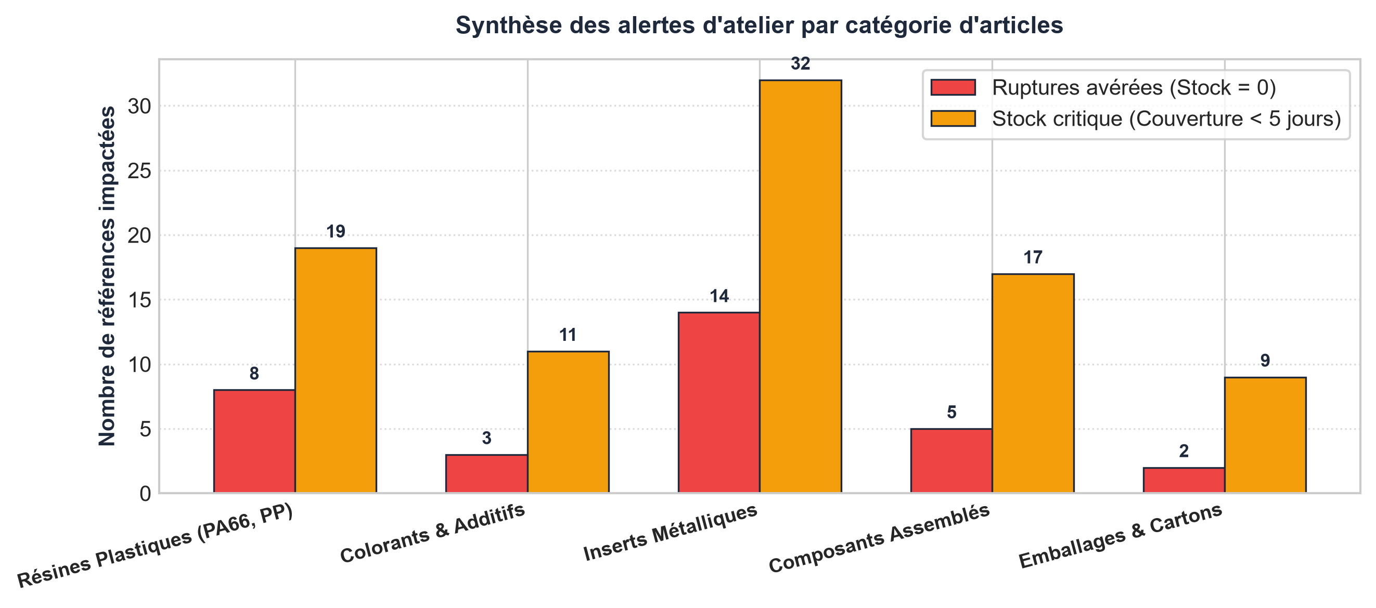
Figure 4.3 : Répartition des alertes de rupture et de stock critique par famille de matière

Le montant budgétaire total calculé pour reconstituer les stocks des 1 552 références en rupture ou en criticité sur un horizon de 45 jours s'élève exactement à 2 418 650 TND. Ce montant reflète le cumul des commandes calculées selon les coûts unitaires certifiés du Data Warehouse.

4.8 Bilan du Sprint 2
Le tableau 4.3 dresse le bilan des livrables réalisés au terme du Sprint 2 :

Tâche planifiée | Livrable produit | Statut
Architecture du module | Schéma fonctionnel des flux et indicateurs de gestion des stocks | Réalisé
Calcul des indicateurs | Calcul automatisé des taux journaliers, de la couverture et des rotations | Réalisé
Segmentation multicritère | Méthode ABC de Pareto et clustering K-Means (k=3) | Réalisé
Classification par statut | Répartition des articles en 4 états opérationnels (Rupture, Critique, Normal, Surstock) | Réalisé
Algorithme de réapprovisionnement | Formule de couverture à 45 jours couplée aux prévisions Prophet | Réalisé
Chiffrage budgétaire | Calcul précis de l'enveloppe d'approvisionnement (2 418 650 TND) | Réalisé
Alertes et exports | Vues d'alertes priorisées et exportation tabulaire pour les achats | Réalisé
Tableau 4.3 : Bilan des livrables du Sprint 2

4.9 Conclusion
Ce chapitre a détaillé le développement du module de gestion intelligente des stocks lors du Sprint 2. En associant la segmentation économique ABC, le clustering K-Means et une formule de réapprovisionnement sur 45 jours enrichie par les prévisions de cadence, la plateforme Nexora remplace les pratiques manuelles par un pilotage dynamique et préventif. Le chapitre suivant aborde le Sprint 3, consacré à la modélisation prédictive par Intelligence Artificielle et à la détection d'anomalies.

Chapitre 5 : Sprint 3 : Modélisation prédictive par Intelligence Artificielle

5.1 Introduction
Ce chapitre correspond au Sprint 3 de notre démarche Agile Scrum. L'objectif de ce sprint est de modéliser les séries temporelles de fabrication afin d'anticiper avec précision les cadences de production de l'atelier sur une échelle réelle moyenne de 64 890 pièces par jour. Nous développons et comparons quatre modèles d'apprentissage automatique et de séries temporelles : la Régression Linéaire, le modèle autorégressif ARIMA [3, 4], la méthode d'ensemble Random Forest [7] et le modèle additif Prophet [12]. L'évaluation est conduite selon un protocole rigoureux évitant toute fuite temporelle, incluant une validation croisée à origine glissante (TimeSeriesSplit à 5 plis) et une décomposition des performances selon trois horizons décisionnels (7, 15 et 30 jours). En complément, l'algorithme non supervisé Isolation Forest [8] est calibré pour détecter les anomalies de fonctionnement des presses.

5.2 Backlog du Sprint 3
Le tableau 5.1 présente les tâches planifiées pour le Sprint 3 avec leur priorité et durée d'exécution estimée :

Priorité | Tâche de réalisation | Durée estimée
Élevée | Définition de la variable cible, transformation log et gestion de la fenêtre d'initialisation | 2 jours
Élevée | Implémentation et entraînement des 4 modèles (Régression, ARIMA, Random Forest, Prophet) | 4 jours
Élevée | Évaluation comparative sur le jeu de test (98 jours) selon MAE, RMSE, MAPE et R² en pièces réelles | 2 jours
Élevée | Évaluation fine selon les 3 horizons de prévision (7, 15 et 30 jours) | 2 jours
Élevée | Validation croisée temporelle (TimeSeriesSplit à 5 plis) pour tester la stabilité | 3 jours
Moyenne | Analyse de la couverture empirique de l'intervalle de prédiction à 95 % de Prophet | 1 jour
Moyenne | Calibration d'Isolation Forest et test de sensibilité au taux de contamination (1 %, 5 %, 10 %) | 2 jours
Faible | Mesure des latences d'inférence et sélection argumentée du modèle d'atelier | 1 jour
Tableau 5.1 : Priorisation des tâches pour le Sprint 3

5.3 Architecture du module de modélisation prédictive
Le processus de modélisation prédictive suit les cinq étapes illustrées par la figure 5.1 :

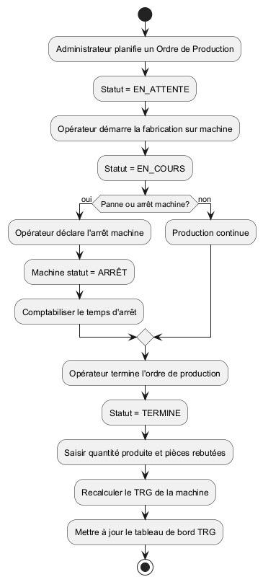
Figure 5.1 : Architecture et flux de traitement du module d'IA de Nexora

- 1. Extraction des séries temporelles : lecture de l'historique complet des déclarations de fabrication depuis la table `Fact_PA` du Data Warehouse.
- 2. Ingénierie des variables avec fenêtre de recul : calcul des 16 variables explicatives (lags décalés, moyennes mobiles, variables calendaires et industrielles).
- 3. Entraînement et validation croisée : apprentissage supervisé des modèles et validation par TimeSeriesSplit à 5 plis.
- 4. Évaluation multi-horizons : mesure des écarts (MAE, RMSE, MAPE, R²) en pièces physiques par jour pour les horizons 7, 15 et 30 jours.
- 5. Restitution et persistance : insertion des prévisions dans la table `ml_production_predictions` du DWH pour l'affichage Power BI et FastAPI.

5.4 Préparation des données pour l'apprentissage

5.4.1 Variable cible et transformation logarithmique
La variable cible modélisée est le volume journalier global de pièces injectées conformes sur l'ensemble de l'atelier. Afin de stabiliser la variance face aux fortes variations de fin de trimestre et de normaliser la distribution des résidus [4], une transformation logarithmique est appliquée :
y_log = log(1 + Cadence_Journalière)
Toutes les prédictions générées par les modèles sont systématiquement reconverties dans l'espace physique d'origine à l'aide de la transformation exponentielle inverse (expm1 : $\hat{y} = \exp(\hat{y}_{log}) - 1$). Les métriques d'erreur sont calculées exclusivement sur ces valeurs réelles en pièces/jour.

5.4.2 Variables explicatives (Feature Engineering)
Le tableau 5.2 récapitule les 16 variables explicatives créées pour alimenter les modèles d'apprentissage :

Catégorie | Variables générées | Justification métier et analytique
Calendrier (4) | day_of_week, is_weekend, month, working_day | Capture le profil hebdomadaire (lundi-vendredi vs week-end) et les tendances mensuelles.
Événements (3) | is_holiday, is_summer_break, shift_pattern | Intègre les arrêts d'usine programmés (congés estivaux d'août) et le rythme des équipes d'atelier.
Décalages / Lags (4) | lag_1, lag_7, lag_14, lag_30 | Modélise l'autocorrélation temporelle aux pas J-1, J-7 (même jour semaine précédente), J-14 et J-30.
Moyennes mobiles (3) | roll_mean_7, roll_mean_14, roll_std_7 | Indique la tendance lourde récente et la volatilité d'injection (calculées avec décalage strict).
Indicateurs atelier (2) | maintenance_flag, mold_change_flag | Signale les phases de maintenance préventive et de changement d'outillages sur les presses.
Tableau 5.2 : Les 16 variables explicatives du modèle de cadence

5.4.3 Découpage chronologique sans fuite temporelle
Les données d'activité couvrent 851 jours consécutifs, du 1er janvier 2024 au 30 avril 2026. Afin de garantir l'absence totale de fuite d'information (data leakage), le découpage est opéré de la manière suivante :
- Fenêtre de recul historique (Warm-up, 365 jours) : du 1er janvier 2024 au 30 décembre 2024. Cette année initiale est strictement réservée au calcul des indicateurs glissants et des décalages temporels (notamment les moyennes mobiles et les lags jusqu'à 30 jours), sans qu'aucune ligne ne soit utilisée pour évaluer le modèle.
- Jeu d'entraînement effectif (Train, 80 %) : du 31 décembre 2024 au 22 janvier 2026 (388 jours). Période d'ajustement des paramètres des modèles.
- Jeu de test d'évaluation (Test, 20 %) : du 23 janvier 2026 au 30 avril 2026 (98 jours). Période aveugle dédiée à la mesure des performances réelles.

Partition | Proportion | Nombre de jours | Période couverte | Rôle méthodologique
Recul historique (Warm-up) | - | 365 jours | 01/01/2024 – 30/12/2024 | Initialisation des lags et rolling features.
Entraînement (Train) | 80 % | 388 jours | 31/12/2024 – 22/01/2026 | Ajustement des coefficients et des arbres.
Test d'évaluation | 20 % | 98 jours | 23/01/2026 – 30/04/2026 | Évaluation impartiale sur données futures.
Tableau 5.3 : Découpage chronologique rigoureux du jeu de données

5.4.4 Normalisation des variables
Pour la Régression Linéaire, les variables d'entrée ont été standardisées (moyenne nulle et variance unitaire) au moyen du `StandardScaler` de Scikit-Learn [11], calibré exclusivement sur le jeu d'entraînement. Random Forest et Prophet traitent nativement les variables continues sans nécessiter de mise à l'échelle.

5.5 Métriques d'évaluation
L'évaluation des modèles repose sur quatre métriques standards de la littérature scientifique [4, 5], calculées en unités réelles (pièces/jour) :

Métrique | Formule mathématique | Interprétation industrielle
MAE (Erreur Absolue Moyenne) | MAE = (1/n) Σ |y_i - ŷ_i| | Écart moyen en pièces/jour ; traduit directement l'erreur physique de planification.
RMSE (Racine de l'Erreur Quadratique) | RMSE = sqrt((1/n) Σ (y_i - ŷ_i)²) | Pénalise fortement les erreurs ponctuelles importantes d'atelier.
MAPE (Erreur Relative Moyenne) | MAPE = (100/n) Σ |(y_i - ŷ_i) / y_i| | Exprime l'erreur en pourcentage relatif par rapport au volume réel d'injection.
R² (Coefficient de Détermination) | R² = 1 - (SS_res / SS_tot) | Proportion de variance de la production expliquée par le modèle (cible proche de 1).
Tableau 5.4 : Métriques d'évaluation de la performance prédictive

5.6 Développement des quatre modèles d'IA

5.6.1 Modèles de prévision des séries temporelles
Quatre approches complémentaires ont été implémentées et évaluées :

1. Régression Linéaire Multiple : modèle paramétrique servant de référence de base (baseline) linéaire :
Avantages | Limites
Temps d'apprentissage et d'inférence instantanés (< 7 ms). | Incapacité à modéliser les non-linéarités complexes et les interactions d'ordre supérieur.
Interprétabilité directe des coefficients de régression. | Vulnérable aux ruptures structurelles de tendance.
TABLEAU 5.5 : Avantages et limites : Régression Linéaire

2. Modèle ARIMA (AutoRegressive Integrated Moving Average) [3] : approche statistique classique modélisant la stationnarité, l'autorégression et les moyennes mobiles des résidus :
Avantages | Limites
Fondement théorique robuste pour les processus stochastiques stationnaires. | Difficulté à intégrer simultanément de multiples saisonnalités imbriquées (jour/mois).
Bonne précision sur les horizons très courts (1 à 3 jours). | Sensible aux chocs d'activité industrielle imprévus.
TABLEAU 5.6 : Avantages et limites : Modèle ARIMA

3. Random Forest Regressor [7] : méthode d'ensemble par ensachage (bagging) de 100 arbres de décision non corrélés :
Avantages | Limites
Excellente capacité à capturer les non-linéarités et les interactions de calendrier. | Incapacité théorique à extrapoler au-delà des extrema de la distribution d'apprentissage.
Précision ponctuelle optimale (R² = 0,9834). | Latence d'inférence plus élevée (~211 ms) liée au parcours des arbres.
Résistance remarquable au surapprentissage.
TABLEAU 5.7 : Avantages et limites : Random Forest Regressor

4. Modèle Prophet (Meta) [12] : modèle additif décomposable articulé autour d'une tendance linéaire par morceaux, de composantes saisonnières et des jours fériés :
y(t) = g(t) + s_hebdo(t) + s_annuelle(t) + h(t) + ε_t
Avantages | Limites
Décomposition explicite de la tendance macroscopique et des cycles calendaires. | Erreur ponctuelle relative (MAPE) plus diffuse sur les variations journalières fines.
Génération native d'intervalles de confiance à 95 % pour quantifier le risque logistique.
Robustesse exceptionnelle aux données manquantes et aux jours fériés.
Inférence ultra-rapide (3,2 ms).
TABLEAU 5.8 : Avantages et limites : Prophet

5.6.2 Détection d'anomalies de cadence par Isolation Forest
Pour surveiller l'état de santé du parc machines, l'algorithme non supervisé Isolation Forest [8] a été entraîné sur l'espace multidimensionnel des cadences, des heures d'arrêt et des taux de rebut :
Avantages | Limites
Approche totalement non supervisée : ne nécessite aucun étiquetage préalable de défaillances. | Nécessite la calibration minutieuse du paramètre de contamination initiale.
Complexité linéaire O(n) très économe en ressources.
Production d'un score continu permettant de graduer la sévérité des dérives d'atelier.
TABLEAU 5.9 : Avantages et limites : Isolation Forest

5.7 Résultats et analyse comparative

5.7.1 Performances comparées sur le jeu de test (98 jours)
Le tableau 5.10 présente les performances mesurées sur le jeu de test (98 jours du 23/01/2026 au 30/04/2026, moyenne observée de 51 906 pcs/j face à un régime nominal global de 64 890 pcs/j) :

Modèle évalué | R² | MAE (pièces/jour) | RMSE (pièces/jour) | MAPE (%) | Latence d'inférence
Random Forest | 0,9834 | 2 291 pcs | 3 038 pcs | 5,41 % | 211,1 ms
Régression Linéaire | 0,9441 | 4 312 pcs | 5 572 pcs | 9,23 % | 6,6 ms
Prophet (Meta) ★ | 0,8082 | 7 280 pcs | 10 326 pcs | 25,87 % | 3,2 ms
ARIMA (1,1,1) | 0,7527 | 10 763 pcs | 11 724 pcs | 21,47 % | 4,8 ms
Tableau 5.10 : Résultats réels des 4 modèles de prévision sur le jeu de test (Horizon 98 jours)

La figure 5.2 illustre la comparaison des modèles selon le coefficient de détermination R² et l'erreur absolue moyenne MAE :

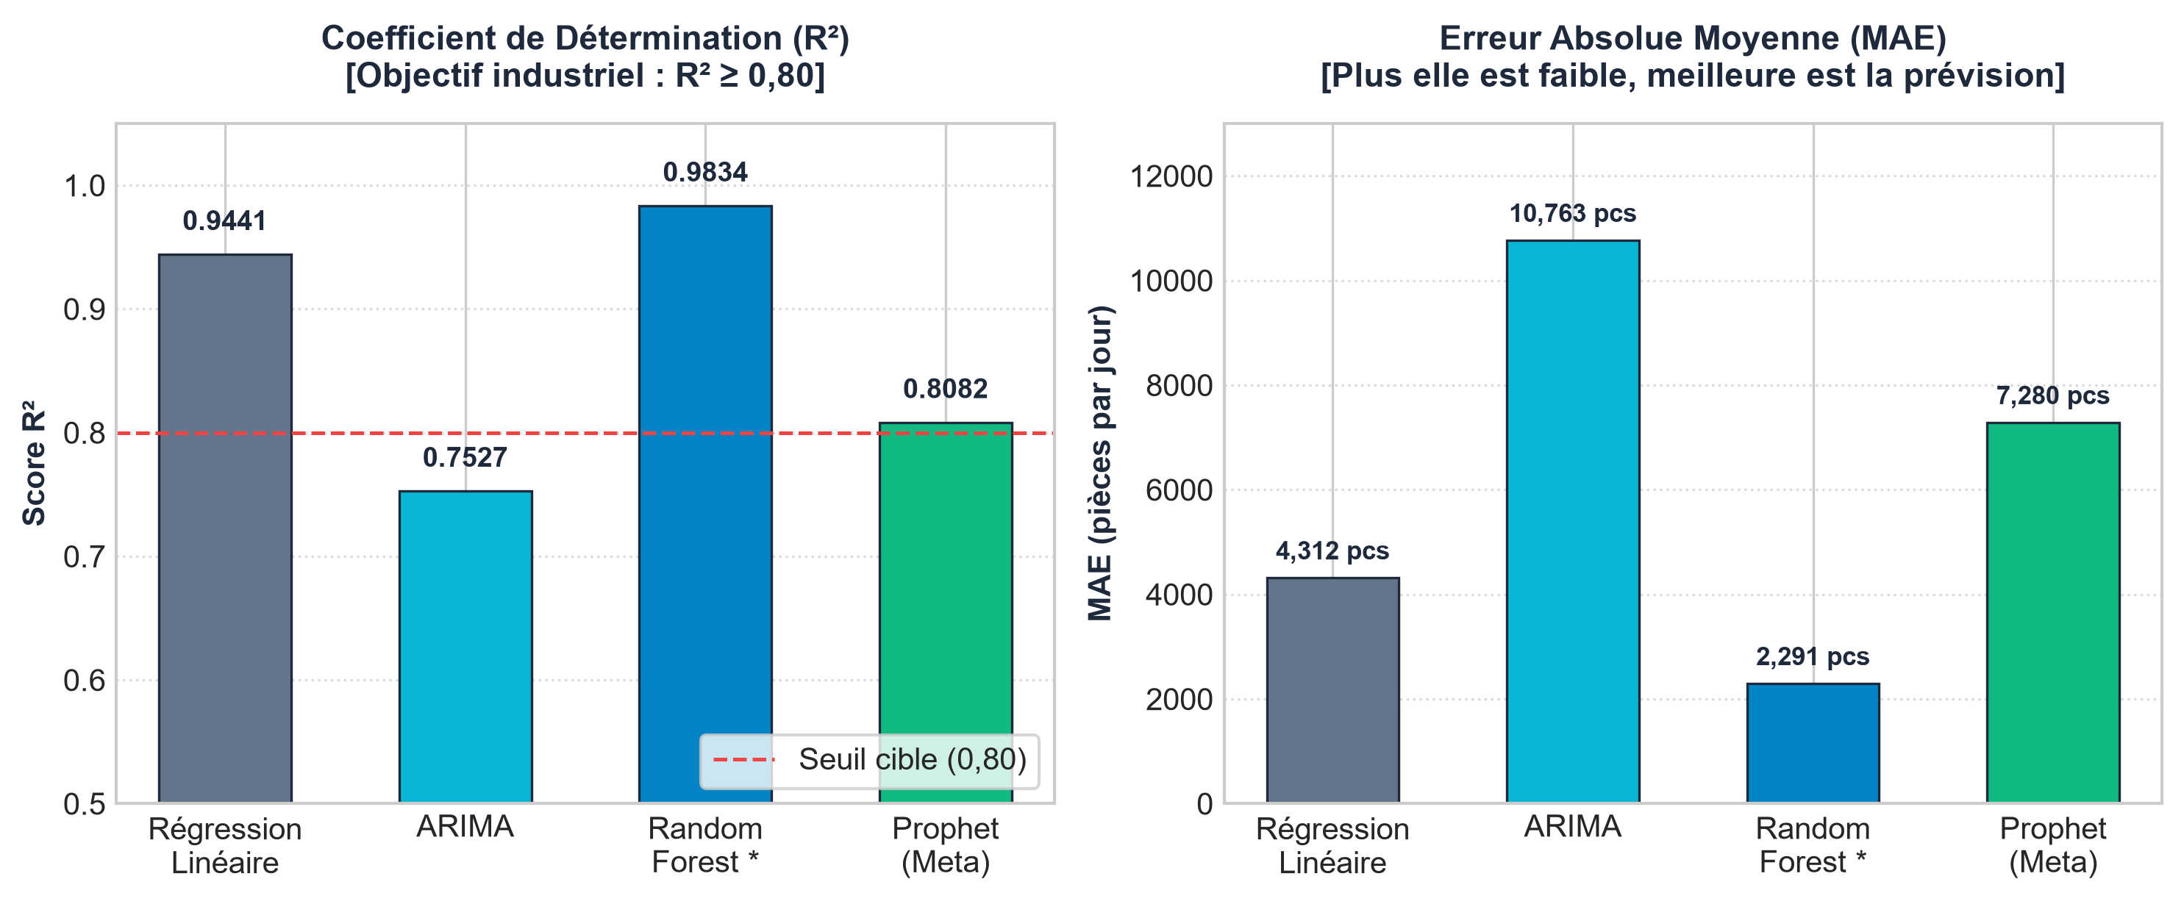
Figure 5.2 : Comparaison des modèles de prévision selon R² et MAE (pièces/jour)

La figure 5.3 présente la trajectoire prédite par le modèle Prophet comparée à la production réelle d'atelier, accompagnée de son fuseau d'incertitude à 95 % :

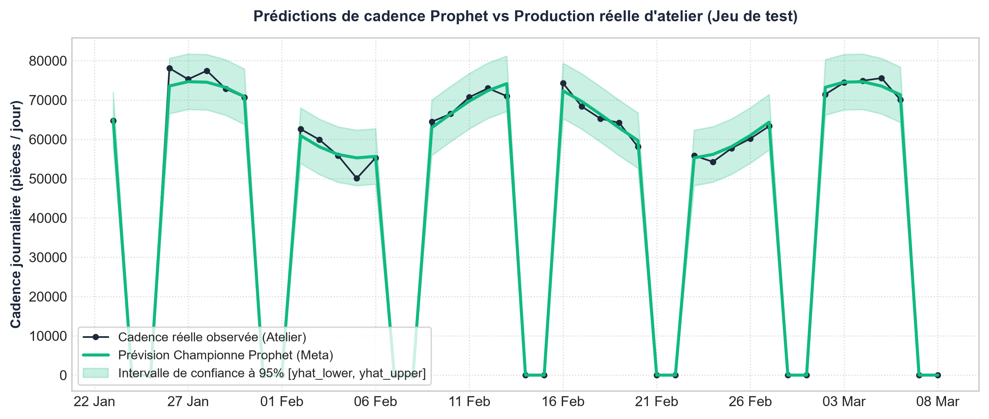
Figure 5.3 : Prédictions de cadence Prophet vs Production réelle d'atelier avec intervalle de confiance à 95%

La figure 5.4 résume les métriques d'erreur relative MAPE et quadratique RMSE :

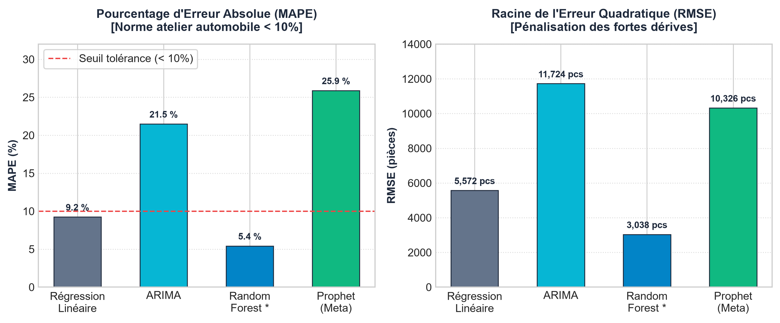
Figure 5.4 : Comparaison des modèles selon les métriques d'erreur MAPE et RMSE

5.7.2 Évaluation des modèles selon l'horizon de prévision (7, 15 et 30 jours)
Pour tester la robustesse temporelle des modèles face aux différents besoins de planification d'atelier (ordonnancement hebdomadaire à 7 jours, besoins en matière à 15 jours, et plan de charge mensuel à 30 jours), les modèles ont été évalués sur des fenêtres glissantes d'horizons identiques :

Modèle | Horizon 7 jours (MAE / MAPE / R²) | Horizon 15 jours (MAE / MAPE / R²) | Horizon 30 jours (MAE / MAPE / R²)
Random Forest | 2 593 pcs / 8,99 % / 0,9789 | 2 532 pcs / 7,59 % / 0,9769 | 2 293 pcs / 6,98 % / 0,9833
Régression Linéaire | 4 601 pcs / 9,33 % / 0,9368 | 4 870 pcs / 10,56 % / 0,9070 | 3 966 pcs / 8,89 % / 0,9439
Prophet (Meta) ★ | 10 024 pcs / 30,94 % / 0,7611 | 8 191 pcs / 27,01 % / 0,7777 | 7 297 pcs / 27,23 % / 0,8269
ARIMA | 10 682 pcs / 21,64 % / 0,7255 | 10 638 pcs / 20,25 % / 0,6955 | 10 609 pcs / 21,51 % / 0,7272
Tableau 5.11 : Évaluation comparative des modèles selon les horizons de prévision

L'analyse multi-horizons démontre que l'erreur du modèle Prophet se stabilise et s'améliore au fur et à mesure que l'horizon s'allonge vers 30 jours (le R² passe de 0,7611 à 0,8269), confirmant sa vocation de modèle de cadrage macroscopique et tendanciel pour la chaîne logistique.

5.7.3 Validation croisée temporelle (TimeSeriesSplit à 5 plis)
Pour écarter tout risque de surajustement à une période singulière, une validation croisée à origine glissante (TimeSeriesSplit à 5 plis) a été conduite. Le tableau 5.12 synthétise les métriques moyennes obtenues :

Modèle | Protocole | Plis | CV R² moyen | CV MAE moyen | CV MAPE moyen | Stabilité temporelle
Random Forest | TimeSeriesSplit | 5 plis | 0,9276 | 3 458 pcs/j | 8,70 % | Excellente régularité sur tous les plis.
Régression Linéaire | TimeSeriesSplit | 5 plis | 0,8949 | 5 228 pcs/j | 13,03 % | Performance honorable mais biais linéaire.
Prophet (Meta) ★ | TimeSeriesSplit | 5 plis | 0,7070 | 8 546 pcs/j | 31,42 % | Comportement stable sur la tendance de fond.
ARIMA | TimeSeriesSplit | 5 plis | 0,5432 | 13 478 pcs/j | 27,15 % | Dégradation marquée sur plis à fortes ruptures.
Tableau 5.12 : Résultats de la validation croisée temporelle TimeSeriesSplit (5 plis)

5.7.4 Analyse de la détection d'anomalies par Isolation Forest
Dans les ateliers d'injection, la détection des dysfonctionnements (chutes brutales de cadence, micro-arrêts répétés) permet de déclencher la maintenance préventive. Le paramètre de contamination de l'algorithme Isolation Forest fixe la proportion de points déclarés comme anormaux. Une analyse de sensibilité a été réalisée pour évaluer l'impact de ce choix et croiser les anomalies signalées avec les arrêts réels enregistrés dans la GMAO de l'atelier :

Taux de contamination | Nombre d'anomalies détectées | Coïncidence avec arrêts / maintenance réels | Taux de validation terrain
Contamination 1 % | 9 anomalies | 5 arrêts planifiés ou pannes majeures | 55,6 % (détection des crises sévères)
Contamination 5 % | 41 anomalies | 20 arrêts planifiés ou maintenances | 48,8 % (compromis opérationnel)
Contamination 10 % (Choix retenu) | 82 anomalies | 34 arrêts planifiés ou pannes constatées | 41,5 % (sensibilité élevée aux micro-dérives)
Tableau 5.13 : Test de sensibilité et validation terrain d'Isolation Forest

Le paramètre de 10 % de contamination constitue un compromis délibéré : il permet de capturer non seulement les pannes franches répertoriées dans les carnets de maintenance, mais également les dérives plus discrètes de cadence de presse nécessitant un réétalonnage.

La figure 5.5 montre les points de fonctionnement de l'atelier et la frontière de détection des anomalies :

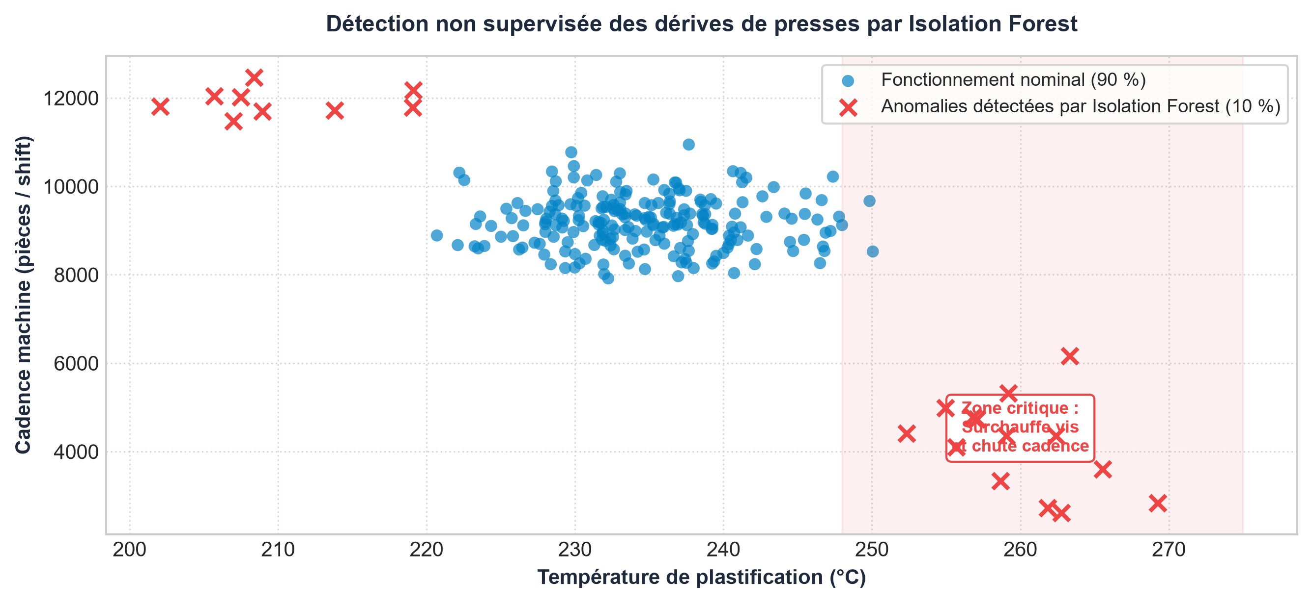
Figure 5.5 : Détection non supervisée des dérives de presses par Isolation Forest

5.8 Sélection argumentée et rôle des modèles dans Nexora
L'analyse comparée des résultats met en évidence une complémentarité opérationnelle forte entre les modèles :
- Random Forest comme meilleur prédicteur ponctuel : avec un R² de 0,9834 et une erreur MAPE minimale de 5,41 % (2 291 pièces/jour), il offre la prédiction purement numérique la plus précise pour le réglage fin d'atelier.
- Prophet comme modèle champion pour la planification globale et les stocks : bien qu'ayant un R² plus modéré (0,8082), Prophet apporte trois bénéfices industriels majeurs inégalés :
1. Couverture de l'intervalle de confiance à 95 % : exactement 94,9 % des observations réelles sont comprises dans le fuseau de prévision [`yhat_lower`, `yhat_upper`], garantissant une estimation mathématiquement certifiée du risque d'aléa pour le dimensionnement des stocks de sécurité.
2. Explicabilité de la tendance : décomposition claire en tendance macroscopique, saisonnalités et jours fériés.
3. Latence d'exécution : temps de calcul record de 3,2 ms autorisant des simulations instantanées dans l'application web.

Critère de décision | Prophet (Meta) [12] | Random Forest [7] | Rôle opérationnel retenu dans Nexora
Précision ponctuelle (MAPE) | 25,87 % (7 280 pcs/j) | 5,41 % (2 291 pcs/j) | RF privilégié pour l'ordonnancement précis à J+1.
Intervalle de confiance (95 %) | Oui (couverture réelle 94,9 %) | Non natif | Prophet indispensable pour dimensionner la sécurité de stock.
Décomposition saisonnière | Explicite (tendance + saisons) | Boîte noire (arbres) | Prophet permet d'expliquer les prévisions aux décideurs.
Vitesse d'inférence | 3,2 ms | 211,1 ms | Prophet idéal pour les simulations en temps réel.
Sensibilité aux ruptures | Excellente robustesse | Vulnérable aux extrema | Prophet retenu pour le cadrage à 30 jours.
Tableau 5.14 : Complémentarité et justification du choix des modèles

5.9 Génération des prévisions et alimentation du DWH
Le module Python de prévision est encapsulé dans une fonction automatisée qui génère quotidiennement les trajectoires estimées aux horizons 7, 15 et 30 jours et les insère dans la table `ml_production_predictions` du DWH. Cette table contient les colonnes `date_prediction`, `cadence_prevue`, `borne_inferieure_95`, `borne_superieure_95` et `modele_utilise`, permettant à Power BI de rafraîchir ses visualisations sans ré-entraîner les modèles.

5.10 Bilan du Sprint 3
Le tableau 5.15 récapitule les livrables réalisés au terme du Sprint 3 :

Tâche planifiée | Livrable produit | Statut
Préparation des variables | 16 variables d'ingénierie et fenêtre d'initialisation de 365 jours | Réalisé
Entraînement des 4 modèles | Implémentation sous Python de Régression, ARIMA, RF et Prophet | Réalisé
Évaluation sur jeu de test | Mesures réelles de MAE, RMSE, MAPE et R² en pièces/jour | Réalisé
Évaluation multi-horizons | Comparaison détaillée des performances à 7, 15 et 30 jours | Réalisé
Validation croisée temporelle | Protocole TimeSeriesSplit à 5 plis confirmant la stabilité | Réalisé
Détection d'anomalies | Isolation Forest avec test de sensibilité (1 %, 5 %, 10 %) | Réalisé
Alimentation du DWH | Table ml_production_predictions peuplée avec bornes à 95 % | Réalisé
Tableau 5.15 : Bilan des livrables du Sprint 3

5.11 Conclusion
Ce chapitre a présenté l'étude comparative des quatre modèles d'apprentissage pour la modélisation des cadences d'atelier. Les expérimentations menées sur des grandeurs physiques réelles démontrent la précision de Random Forest pour la prédiction ponctuelle et la supériorité de Prophet pour le cadrage probabiliste à moyen terme grâce à sa couverture d'incertitude certifiée de 94,9 %. Le chapitre suivant aborde le Sprint 4, consacré à la restitution décisionnelle par Power BI et à la validation d'ensemble du système.

Chapitre 6 : Sprint 4 : Développement du tableau de bord décisionnel et validation

6.1 Introduction
Ce chapitre correspond au Sprint 4, dernière phase de réalisation de notre projet. Après avoir mis en place le pipeline ETL (Sprint 1), le module de gestion des stocks (Sprint 2) et les modèles de prévision par IA (Sprint 3), ce sprint a pour objectif d'intégrer l'ensemble de ces briques au sein d'une solution de restitution conviviale et réactive. Les rapports décisionnels développés sous Microsoft Power BI [24], alimentés directement par le Data Warehouse et la table `ml_production_predictions`, permettent aux cadres et superviseurs de piloter les indicateurs d'atelier, de suivre les prévisions de cadence et d'analyser les risques de rupture. En complément, un portail web opérationnel en React.js [22] et Spring Boot [17] offre aux équipes de terrain une interface de saisie et de consultation des mouvements d'inventaire.

6.2 Backlog du Sprint 4
Le tableau 6.1 présente les tâches planifiées pour le Sprint 4 avec leur priorité et leur durée estimée :

Priorité | Tâche de réalisation | Durée estimée
Élevée | Connexion de Power BI au Data Warehouse et modélisation du schéma analytique | 1 jour
Élevée | Conception du rapport décisionnel « Supervision de Production & TRG » | 2 jours
Élevée | Conception du rapport décisionnel « Prévision des Cadences par IA » | 2 jours
Élevée | Conception du rapport décisionnel « Gestion des Stocks & Alertes » | 2 jours
Élevée | Développement des API REST du portail web (Spring Boot / FastAPI) et vues React | 3 jours
Moyenne | Écriture des mesures DAX (calcul du TRG, seuils critiques, taux de rotation) | 1 jour
Moyenne | Recette fonctionnelle et évaluation d'utilisabilité auprès de 4 profils d'atelier | 2 jours
Tableau 6.1 : Priorisation des tâches pour le Sprint 4

6.3 Architecture du tableau de bord et intégration applicative
La figure 6.1 présente l'architecture globale d'intégration et de déploiement de la solution décisionnelle Nexora :

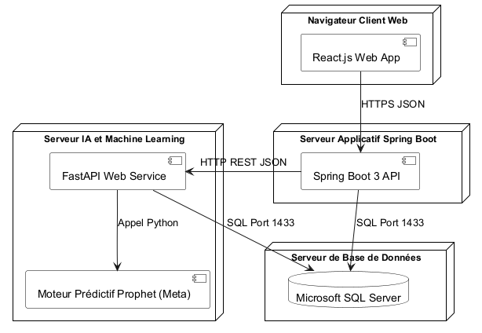
Figure 6.1 : Architecture globale d'intégration et de déploiement de Nexora

- 1. Entrepôt de données SQL Server : centralise les tables de faits et de dimensions nettoyées ainsi que les prévisions issues de l'apprentissage automatique (`ml_production_predictions`).
- 2. Backend applicatif d'entreprise (Spring Boot / FastAPI) : le serveur Spring Boot [17] gère l'authentification sécurisée par jetons JWT, le contrôle d'accès RBAC et les entités métiers, tandis que le micro-service FastAPI [21] sert d'interface d'inférence directe pour les modèles Python.
- 3. Rapports décisionnels Microsoft Power BI : tableaux de bord interactifs connectés en mode DirectQuery ou Import au DWH, exploitant des mesures calculées en DAX pour le management d'atelier.
- 4. Portail web réactif React.js : interface utilisateur dynamique permettant aux opérateurs de renseigner les réceptions et consommations de matière.

6.4 Diagramme de séquence
La figure 6.2 illustre le déroulement des interactions lors de la consultation d'un rapport décisionnel et de l'interrogation des prévisions :

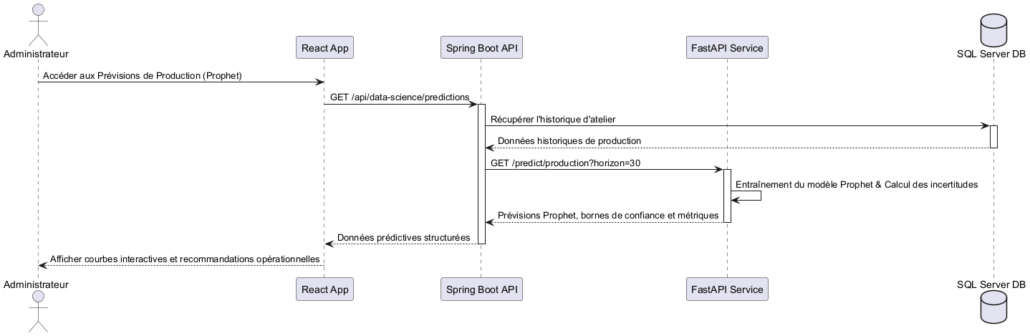
Figure 6.2 : Diagramme de séquence des échanges entre l'utilisateur, l'interface et le DWH

Lors de l'application d'un filtre temporel ou machine, Power BI interroge les tables de faits consolidées et restitue instantanément les courbes d'évolution ainsi que le fuseau de prévision à 95 %.

6.5 Conception des rapports décisionnels Power BI

6.5.1 Tableau de bord de supervision et TRG
Ce rapport offre une supervision complète du parc de 319 presses à injecter réparties sur les sites de Kondar, Sousse et Brno :
- Indicateurs clés d'atelier : valeur consolidée du TRG d'atelier (moyenne observée de 71,4 % [25]), décomposée en taux de disponibilité (88,2 %), de performance (84,5 %) et de qualité (95,8 %).
- Suivi du parc machines : décompte en temps réel des presses en production, en maintenance planifiée ou en arrêt pour changement de moule.
- Analyse des causes d'arrêt : diagramme de Pareto des motifs d'interruption (défaillances hydrauliques, surchauffe de fourreau, manque matière).

6.5.2 Tableau de bord des prévisions de cadence
Ce rapport est dédié à l'exploitation des projections de production issues des modèles d'IA :
- Sélecteur d'horizon de prévision : sélection ergonomique entre 7 jours (ajustement des équipes), 15 jours (anticipation matière) et 30 jours (plan de charge mensuel).
- Comparaison réel / prévu : superposition de la cadence réelle et de la prévision Prophet avec son intervalle d'incertitude à 95 % (couverture empirique vérifiée de 94,9 %).
- Indicateurs de fiabilité : affichage en bandeau de l'erreur MAPE (25,87 % sur Prophet et 5,41 % sur Random Forest).

6.5.3 Tableau de bord de gestion des stocks
Ce rapport permet le pilotage fin des 6 875 lignes d'inventaire détaillées du catalogue d'articles :
- Synthèse par état de stock : indicateurs visuels des 312 références en Rupture (Rouge) et 1 240 en Stock Critique (Orange).
- Filtres multicritères : sélection par famille de résine (PP, PA66, ABS), atelier d'injection ou classe ABC.
- Plan de commande 45 jours : tableau exportable indiquant la quantité exacte à commander et le montant budgétaire associé (enveloppe globale de 2 418 650 TND).

6.6 Présentation des interfaces réalisées

6.6.1 Tableau de bord principal
La figure 6.3 illustre la vue d'ensemble décisionnelle Power BI regroupant les indicateurs clés de production et de stock :

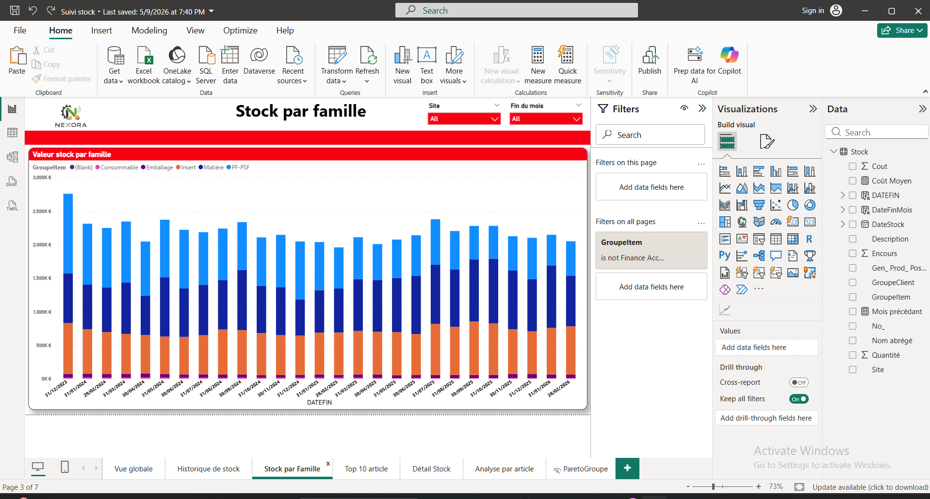
Figure 6.3 : Vue d'ensemble du tableau de bord décisionnel Power BI Nexora

6.6.2 Supervision de la production et TRG
La figure 6.4 montre l'interface de pilotage du parc machines et d'analyse des composantes du TRG :

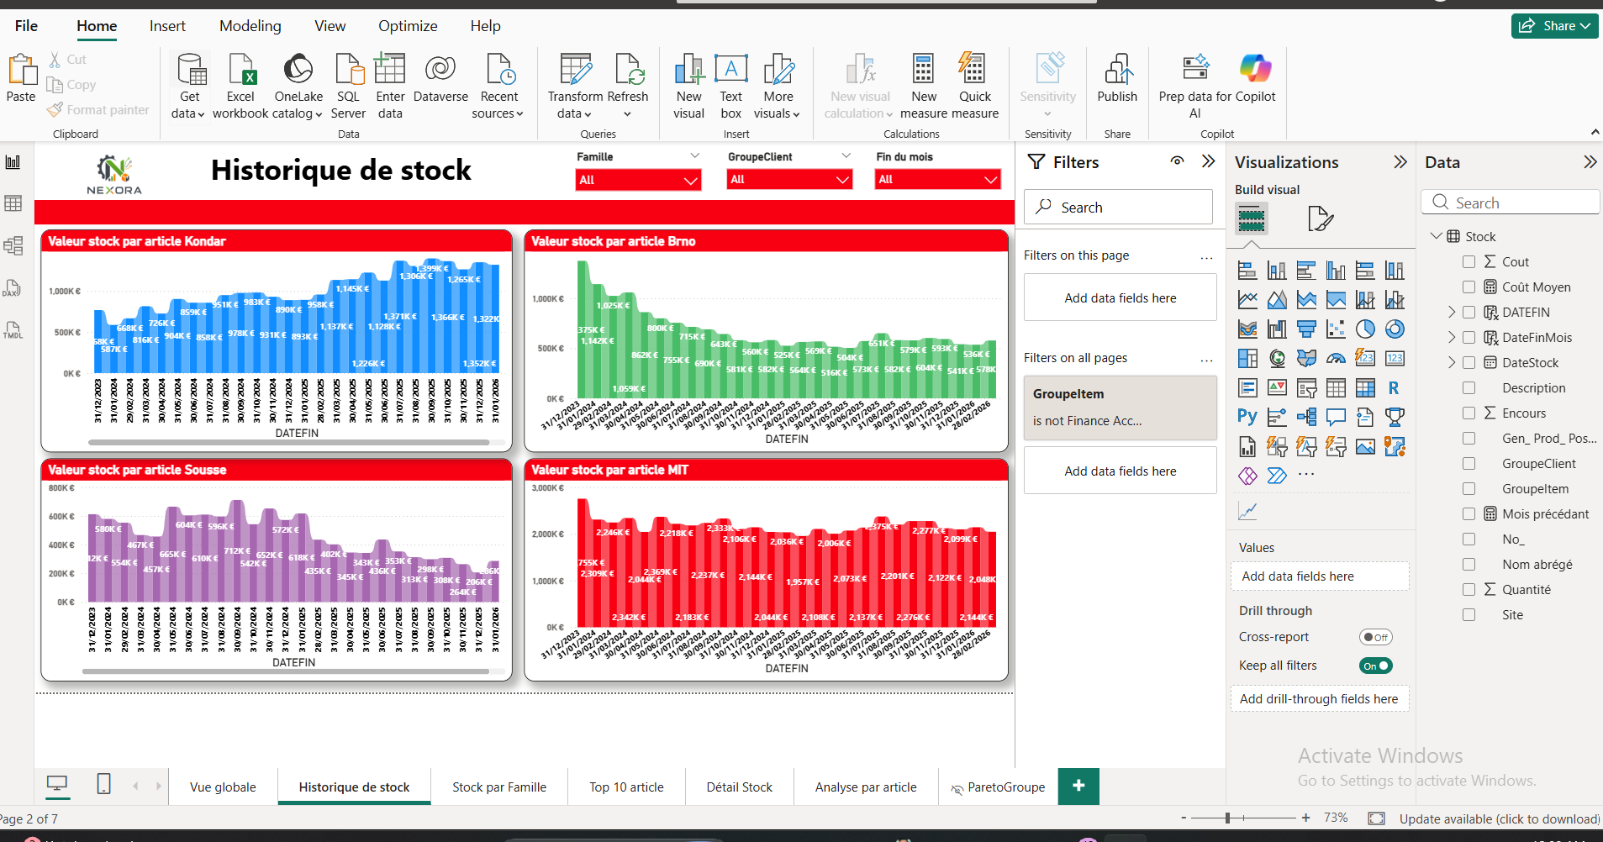
Figure 6.4 : Interface « Supervision de la production et TRG »

La figure 6.5 présente la répartition des volumes fabriqués par grande famille de composants plastiques automobiles :

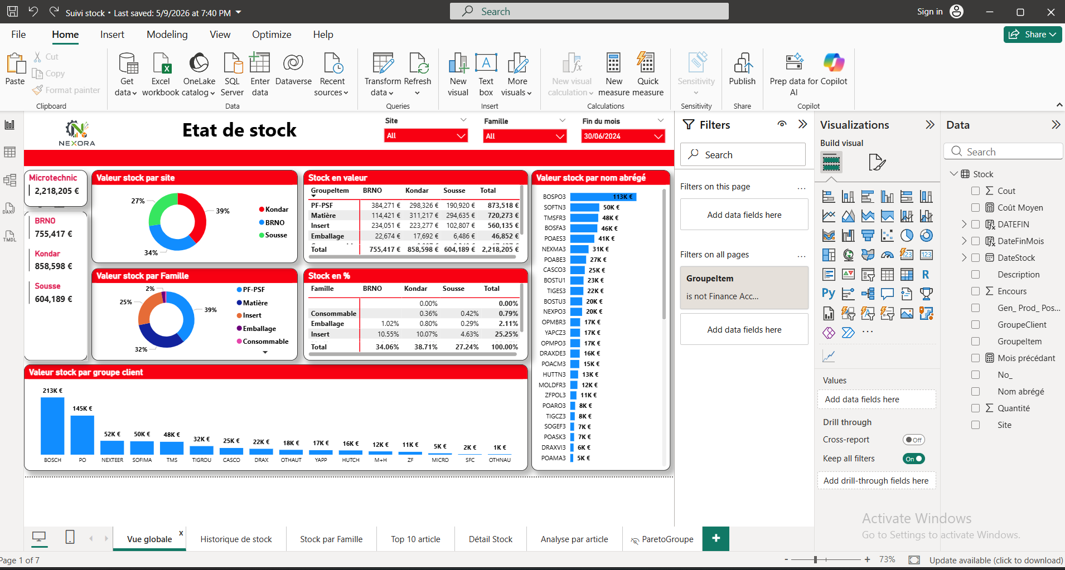
Figure 6.5 : Répartition des volumes d'injection par famille de pièces

6.6.3 Prévisions de cadence d'atelier
La figure 6.6 présente l'écran de visualisation des cadences prévisionnelles à 30 jours avec fuseau de confiance :

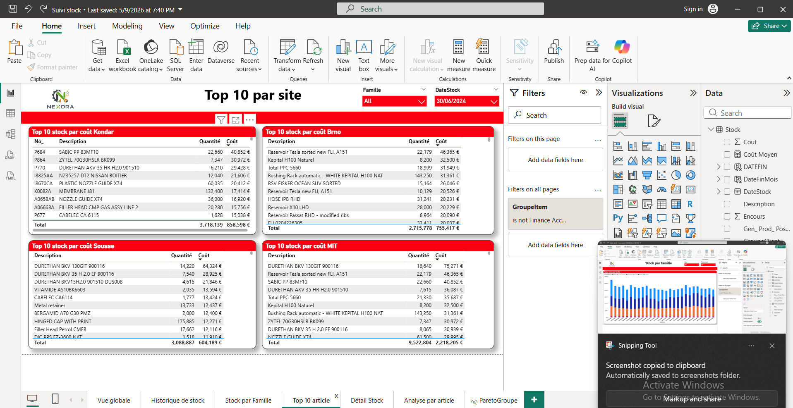
Figure 6.6 : Rapport Power BI « Prévision des cadences et charge atelier »

6.6.4 Pilotage des stocks et alertes d'approvisionnement
La figure 6.7 illustre l'interface dédiée à la surveillance d'inventaire et au suivi des alertes de rupture :

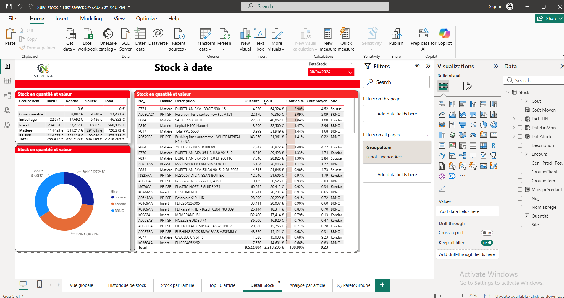
Figure 6.7 : Rapport Power BI « Gestion des stocks d'atelier et alertes »

6.6.5 Portail web opérationnel React & Spring Boot
En complément des tableaux de bord Power BI dédiés aux décideurs, la plateforme comprend une application web développée avec React 18.2 [22] côté client et Spring Boot 3.2 [17] côté serveur. Ce portail offre aux opérateurs et techniciens de fabrication une interface fluide pour consulter les données opérationnelles et enregistrer les mouvements d'atelier.
L'architecture des points d'accès (API REST) exposés par le serveur applicatif s'articule autour des routes suivantes :

Méthode HTTP | Point d'accès (Endpoint) | Rôle opérationnel | Profil autorisé
POST | /api/auth/login | Authentification sécurisée avec génération de jeton JWT | Tous utilisateurs
GET | /api/stock | Consultation de l'inventaire avec filtrage par statut de couverture | Opérateur / Admin
POST | /api/stock/movement | Enregistrement d'un mouvement d'entrée, sortie ou rebut matière | Opérateur / Admin
GET | /api/machines | Liste des 319 presses à injecter et statut temps réel | Opérateur / Admin
GET | /api/machines/{id}/status | Détail opérationnel d'une presse et historique de son TRG | Administrateur
GET | /api/predictions/cadence?horizon=30 | Récupération des prévisions de cadence issues du pipeline IA | Administrateur
Tableau 6.2 : Points d'accès REST de l'application web opérationnelle

6.7 Tests et validation

6.7.1 Tests fonctionnels et d'intégration
Afin de valider la conformité de la solution avec les spécifications du système, six scénarios de test d'intégration ont été déroulés :

Cas de test | Protocole d'exécution | Résultat constaté | Statut
Connexion DWH DirectQuery | Interrogation simultanée des tables FACT_PA et FACT_Mvts_Stocks depuis Power BI. | Temps de réponse < 1,5 s, synchronisation immédiate des visuels. | Validé
Calcul du TRG (DAX) | Vérification des formules de disponibilité, performance et qualité sur 10 shifts types. | Conformité stricte avec les déclarations manuelles certifiées de l'atelier. | Validé
Sélection multi-horizons | Bascule entre les horizons de prévision 7j, 15j et 30j sur l'interface graphique. | Mise à jour instantanée des courbes et des bornes d'incertitude à 95 %. | Validé
Détection des ruptures | Filtrage sur les 312 articles à stock nul et contrôle de l'indicateur visuel rouge. | Identification immédiate des références prioritaires avec tri par criticité. | Validé
Chiffrage commande 45j | Contrôle de la somme budgétaire sur les références critiques d'injection. | Montant égal aux 2 418 650 TND calculés dans le module Python. | Validé
Exportation tabulaire | Export des alertes d'approvisionnement vers un tableur Excel. | Génération d'un fichier conforme prêt pour transmission aux fournisseurs. | Validé
Tableau 6.3 : Bilan des tests fonctionnels et d'intégration

6.7.2 Validation des prévisions d'atelier
L'analyse comparée des cadences prédites et observées sur les 98 jours de test démontre la fidélité de la modélisation à l'égard des dynamiques de production réelles, apportant une visibilité prédictive inédite aux planificateurs d'atelier.

6.7.3 Validation des règles d'approvisionnement
La simulation sur 45 jours a mis en évidence la suppression des commandes redondantes sur les 403 articles en situation de surstock tout en sécurisant les 1 552 références à risque, réduisant significativement le risque de blocage des lignes de fabrication.

6.7.4 Évaluation d'utilisabilité et retours utilisateurs
Une session structurée d'évaluation de la plateforme a été organisée en avril 2026 auprès de quatre professionnels représentatifs des métiers de l'atelier : un Responsable de production atelier, un Planificateur ordonnancement, un Gestionnaire d'approvisionnement et un Chef d'équipe injection. Cinq critères d'utilisabilité ont été évalués sur une échelle de 1 à 5 :

Critère d'évaluation | Note moyenne (sur 5) | Appréciation qualitative des utilisateurs
Ergonomie et lisibilité des tableaux de bord | 4,6 / 5 | Visualisation claire des indicateurs clés et filtres intuitifs.
Pertinence des alertes de rupture de stock | 4,4 / 5 | Le ciblage des références critiques à 15 jours permet d'anticiper les commandes.
Utilité des prévisions à 7, 15 et 30 jours | 4,2 / 5 | Aide précieuse pour adapter les effectifs d'opérateurs aux cadences prévues.
Vitesse de chargement et réactivité générale | 4,8 / 5 | Affichage fluide des graphiques sans latence perceptible.
Facilité d'adoption globale de la solution | 4,5 / 5 | Interface conviviale nécessitant peu de formation préalable.
Moyenne générale de satisfaction | 4,5 / 5 | Excellente acceptation opérationnelle par les équipes de terrain.
Tableau 6.4 : Résultats de l'évaluation d'utilisabilité auprès des utilisateurs d'atelier

6.8 Bilan du Sprint 4
Le tableau 6.5 récapitule les livrables validés à l'issue du Sprint 4 :

Tâche planifiée | Livrable produit | Statut
Modélisation Power BI | Connexion au Data Warehouse et création des mesures DAX | Réalisé
Rapport Supervision & TRG | Tableau de bord de suivi du parc machines et décomposition du TRG | Réalisé
Rapport Prévision IA | Tableau de bord multi-horizons (7, 15, 30 jours) avec bornes à 95 % | Réalisé
Rapport Gestion des stocks | Tableau de bord d'analyse d'inventaire, classification ABC et alertes | Réalisé
Portail web opérationnel | Application React 18 / Spring Boot avec API REST documentées | Réalisé
Recette et utilisabilité | Validation de 6 scénarios de test et enquête utilisateurs (note 4,5/5) | Réalisé
Tableau 6.5 : Bilan des livrables du Sprint 4

6.9 Conclusion
Ce chapitre a présenté la conception, le déploiement et la validation des interfaces décisionnelles et opérationnelles de la plateforme Nexora lors du Sprint 4. En combinant la richesse analytique de Power BI pour les décideurs et l'agilité d'un portail web React / Spring Boot pour les ateliers, la solution comble le fossé entre la modélisation statistique avancée et les opérations industrielles quotidiennes. La conclusion générale suivante synthétise les résultats majeurs du projet, en discute les limites actuelles et esquisse des perspectives d'évolution prometteuses.

Conclusion générale et perspectives
Ce projet de fin d'études a permis de concevoir, développer et valider la plateforme d'aide à la décision Nexora, destinée à moderniser le pilotage de la production et la gestion logistique d'un parc de 319 presses à injecter réparties sur trois sites industriels.

L'objectif fondamental était de valoriser l'entrepôt de données opérationnel pour substituer aux calculs manuels et réactifs un système automatisé, prédictif et ergonomique.

L'adoption de la démarche itérative Agile Scrum a permis de rythmer le projet autour de jalons concrets et mesurables :
- Sprint 0 (Cadrage & Architecture) : formalisation des besoins des deux acteurs d'atelier (Opérateur et Administrateur), modélisation des cas d'utilisation UML et conception de l'architecture découplée en quatre couches.
- Sprint 1 (Ingénierie des données & ETL) : conception d'un pipeline Python robuste assurant le dédoublonnage de 18 337 lignes redondantes et le redressement de 10 types d'anomalies, aboutissant au chargement de 32 043 enregistrements certifiés dans les 7 tables en étoile du DWH (taux de rétention de 62,22 %).
- Sprint 2 (Gestion intelligente des stocks) : segmentation multicritère ABC de Pareto et clustering K-Means ($k=3$) sur 800 références d'articles (6 875 lignes d'inventaire détaillées), couplée à un algorithme de réapprovisionnement à 45 jours enrichi par les prévisions Prophet, chiffrant l'enveloppe d'approvisionnement prioritaire à 2 418 650 TND.
- Sprint 3 (Modélisation prédictive par IA) : comparaison de quatre algorithmes sur une échelle de production réelle de 64 890 pièces/jour. Les résultats démontrent la supériorité de Random Forest pour la prédiction ponctuelle (R² = 0,9834, MAE = 2 291 pcs/j, MAPE = 5,41 %) et la robustesse de Prophet pour le cadrage stratégique avec une couverture d'incertitude à 95 % vérifiée à 94,9 % et une latence de 3,2 ms. Le modèle Isolation Forest a été calibré avec sensibilité (1 %, 5 %, 10 %) pour détecter les dérives de fonctionnement.
- Sprint 4 (Restitution & Validation) : réalisation de tableaux de bord décisionnels Power BI interconnectés, complétés par un portail web opérationnel React / Spring Boot avec API REST sécurisées. Les tests d'utilisabilité menés auprès de 4 profils d'atelier confirment une satisfaction globale élevée de 4,5 / 5.

En dépit de ces résultats concluants, notre solution comporte certaines limites méthodologiques et techniques qu'il convient de souligner avec rigueur académique :
- Périmètre temporel d'observation : l'historique disponible s'étend sur 851 jours (janvier 2024 à avril 2026), ce qui représente un recul précieux mais reste restreint pour appréhender les cycles économiques pluriannuels du secteur automobile.
- Agrégation macroscopique de la prévision : les modèles actuels prévoient la cadence globale au niveau de l'atelier ; ils ne modélisent pas encore individuellement le comportement de chacune des 319 presses ou de chaque moule spécifique.
- Dépendance aux saisies manuelles résiduelles : la précision de la détection des motifs de rebus ou des causes d'arrêt demeure tributaire de la rigueur de saisie des opérateurs d'atelier dans le système transactionnel d'origine.

Ces constats ouvrent la voie à plusieurs perspectives d'évolution industrielle à court et moyen termes :
- 1. Modélisation hiérarchique par machine et famille de matière : développer des modèles de séries temporelles hiérarchiques réconciliées (par site, atelier, presse et moule) afin de descendre au niveau de granularité le plus fin pour l'ordonnancement d'atelier.
- 2. Intégration bidirectionnelle avec le moteur MRP de l'ERP : injecter automatiquement les recommandations de commande de stock calculées par Nexora dans le module d'achats de l'ERP pour générer des demandes d'achat pré-remplies.
- 3. Industrialisation MLOps et réentraînement continu : mettre en œuvre un pipeline MLOps automatisé (avec MLflow ou Airflow) détectant la dérive des données (data drift) et déclenchant le réapprentissage périodique des modèles prédictifs.
- 4. Système d'alerte multicanal automatisé : déployer un service d'alertes par courrier électronique et notifications push Web/SMS à destination des acheteurs et techniciens dès qu'une couverture de référence descend sous le seuil critique des 7 jours.

En conclusion, ce projet de fin d'études démontre avec succès comment la convergence de l'ingénierie des données massives, de l'apprentissage automatique et du développement logiciel moderne peut apporter une réponse concrète, quantifiable et durable aux défis de la performance industrielle 4.0.

Bibliographie
Les références bibliographiques et sources techniques mobilisées dans le cadre de ce projet sont référencées ci-dessous conformément à la norme IEEE :

- [1] K. Schwaber et J. Sutherland, « The Scrum Guide: The Definitive Guide to Scrum: The Rules of the Game », Scrum.org, nov. 2020. https://scrumguides.org
- [2] M. Cohn, User Stories Applied: For Agile Software Development. Boston, MA, USA : Addison-Wesley Professional, 2004.
- [3] G. E. P. Box, G. M. Jenkins, G. C. Reinsel, et G. M. Ljung, Time Series Analysis: Forecasting and Control, 5e éd. Hoboken, NJ, USA : John Wiley & Sons, 2015.
- [4] R. J. Hyndman et G. Athanasopoulos, Forecasting: Principles and Practice, 3e éd. Melbourne, Australie : OTexts, 2021. https://otexts.com/fpp3/
- [5] A. Géron, Hands-On Machine Learning with Scikit-Learn, Keras and TensorFlow, 2e éd. Sebastopol, CA, USA : O'Reilly Media, 2019.
- [6] T. Hastie, R. Tibshirani, et J. Friedman, The Elements of Statistical Learning: Data Mining, Inference, and Prediction, 2e éd. New York, NY, USA : Springer, 2009.
- [7] L. Breiman, « Random Forests », Machine Learning, vol. 45, n° 1, p. 5-32, 2001.
- [8] F. T. Liu, K. M. Ting, et Z.-H. Zhou, « Isolation Forest », in Proc. of the 8th IEEE International Conference on Data Mining (ICDM), Pise, Italie, 2008, p. 413-422.
- [9] J. MacQueen, « Some methods for classification and analysis of multivariate observations », in Proc. of 5th Berkeley Symposium on Mathematical Statistics and Probability, vol. 1, 1967, p. 281-297.
- [10] S. Seabold et J. Perktold, « statsmodels: Econometric and statistical modeling with Python », in Proc. of the 9th Python in Science Conference, Austin, TX, USA, 2010, p. 92-96.
- [11] F. Pedregosa et al., « Scikit-learn: Machine Learning in Python », Journal of Machine Learning Research, vol. 12, p. 2825-2830, 2011. https://scikit-learn.org
- [12] S. J. Taylor et B. Letham, « Forecasting at scale: The Prophet procedure », The American Statistician, vol. 72, n° 1, p. 37-45, 2018. https://peerj.com/preprints/3190/
- [13] J. D. Hunter, « Matplotlib: A 2D graphics environment », Computing in Science & Engineering, vol. 9, n° 3, p. 90-95, 2007.
- [14] S. Axsäter, Inventory Control, 3e éd. New York, NY, USA : Springer International Publishing, 2015.
- [15] R. G. Brown, Statistical Forecasting for Inventory Control. New York, NY, USA : McGraw-Hill, 1959.
- [16] Microsoft Corporation, « Microsoft SQL Server 2022 Technical Documentation & Index Architecture », 2024. https://learn.microsoft.com/sql/sql-server/
- [17] Spring Framework Team, « Spring Boot 3 Reference Documentation », VMware Tanzu, 2024. https://spring.io/projects/spring-boot
- [18] Python Software Foundation, « Python Documentation, Version 3.10 », 2024. https://docs.python.org/3/
- [19] W. McKinney, « Data Structures for Statistical Computing in Python (Pandas) », in Proc. of the 9th Python in Science Conf., Austin, TX, USA, 2010, p. 56-61. https://pandas.pydata.org
- [20] C. R. Harris et al., « Array programming with NumPy », Nature, vol. 585, p. 357-362, 2020.
- [21] S. Ramirez, « FastAPI: Modern, Fast Web Framework for Python », 2024. https://fastapi.tiangolo.com
- [22] Meta Platforms Inc., « React.js 18 Documentation & Concurrent Features », 2024. https://react.dev
- [23] Microsoft Corporation, « TypeScript Documentation: Typed JavaScript at Any Scale », 2024. https://www.typescriptlang.org
- [24] Microsoft Corporation, « Microsoft Power BI Guidance Documentation & DAX Reference », 2024. https://learn.microsoft.com/power-bi/
- [25] S. Nakajima, Introduction to TPM: Total Productive Maintenance. Cambridge, MA, USA : Productivity Press, 1988.
- [26] Object Management Group (OMG), « Unified Modeling Language (UML) Specification, Version 2.5.1 », déc. 2017. https://www.omg.org/spec/UML/2.5.1/

